Memoria 1995

FUNDACION
CÉSAR

MAl\H!QlE


\

FE\DACIÓ:\ CÉSAR �IAl'iRIQrE

Semc,a de Publ1cacwnes
Tarn de Tohichc •· ]550'1 Tegmse
Lania1ote. Islas Canarias
Redarrión, Disrño, 'laqUl'tadón y Coordinadóu
TORRE DE BABH S.L
Ducumentaeión y Supt>nisión
FUNDACIÓN CÉSAR MANR/QUE

fo1ografio. Aiberio Lcm y A"h,vo FUNDACIÓN CÉSAR MANRIQUE

Depómo legal· M. 21 4-11·1995
!o,;,,,m, M,,.,, SA Torn" B•Noo, Si 26045 MADRID
Memoria 1995
Patronato de Honor 9
Patronato 11
Equipo Ejecutivo 13
Consejo Asesor 15
Presentaciones 17 Naturaleza y objetivos fundacionales 21
Introducción 23
Infraestructura. Equipamiento 27 César Manrique. Hiío predilecto de Lanzarote 29 Departamento de Programas Culwrales 41 Departamento de Conservación y Artes Plásticas 53
Departamento Pedagógico 61 Área de Medio Ambiente 71 Servicio de Publicaciones 75
Becas y ,y,das 83 Entidades colaboradoras 84
Visltantes ilustres 85
Financiación 86
Subvenciones 87
Visitantes 88 Personal de la Fundación César Manrique 90
English version 92 Directorio de servicios generales 11!



PRESlDEI\'TA DE HO�OR S.M. LA REINA Doña Sofía

PATRONOS DE HO:\'OR Excma. Sra. Dña. Cayetana Stuart

y Silva. Duquesa de Alba Excmo. Sr. D. Ricardo Bofill Excmo. Sr. D. Emilio Botín Ríos Excmo. Sr. D. Camilo José Cela
Excma. Sra. Dña. Carmen Delgado de March Excmo. Sr. D. Antonio Gonzáfez González Excmo. Sr. D. jesús Hernández Perera Excmo. Sr. D. Alfredo Kraus
Excmo. Sr. D. Antonio López

Excmo. Sr. D. Federico Mayor Zaragoza Excmo. Sr. D. Antonio Mingote
Excmo. Sr. D. Alfredo Muiños Excmo. Sr. D. Jesús Polanco Excmo. Sr. D. José luis Sampedro Excmo. Sr. D. José Saramago

9


PATRONATO

Presidente D. José juan Ramírez Marrero Vicepresidente D. Esteban Armas Matallana
Patrono Fundador D. Antonio López Suárez Secretario D. leopoldo Diaz Bethencourt
Vicesecretario D. Francisco Gómez Ruiz Patronos D. Juan Alfredo Amigó Bethencourt
D. Marcos Guimerá Ravina

D. Carlos Matallana Manrique

D. Luís Morales Padróíl

D. José Luis Olcina

D. Mario Alberto Perdomo Aparicio

11



EQCIPO EJECtTIVO

PHsideute
D. jase Juan Ramírez Marrero

Direetor de Aetividadt•s Fundacionales
D. Fernando Gómez Aguilera

Jefa de Administración
y Reeursos Humanos
Dfia. Montse Suárez Gonzá!ez

13


CONSEJO ASESOR

Excma. Sra. Dña. Carmen A/borch Bataller

D. Fernando Castro Borrego

D. juan Cruz Ruiz
D. Francisco J. Galante Gómez
D. Manuel Padorno Navarro

D. Wolfredo Wilpret de la Torre

D. Antonio Machado Carrillo

15



la actividad impulsada por la Fundación César Manrique (FCM) a !o largo de !995 ha supuesto un avance significativo en la consolidación institucio• nal del proyecto, tanto en lo que concierne al cumplimiento de los fines fundacionales cuanto al planteamiento financiero.
Durante los cuatro años que han transcurrido desde la inauguración en marzo de 1992, el trabajo desarrollado ha servido para sentar las ba-ses que deben estructurar el proyecto fundacional. la adecuación a los objetivos se ha afrontado progresivamente. E! riesgo que suponía implan-tar un nuevo modelo de gestión, cuya singularidad consistía básicamente en promover, en la periferia, un centro cultural privado descapitalizado y autofinanciado -habilitando como vías de captación de recursos presu• puestarios las visitas al museo y el desarrollo de su propia industria cul-tural•, se ha mostrado finalmente franqueable, gracias a los 300.000 visi-tantes anuales que recibimos en nuestra sede.
Esa fórmula inédita aplicada a una institución cultural se planteó desde la concepción de la FCM como la más deseable por cuanto mediante su concurso se garantizaba la independencia y la pluralidad de nuestra Fun-dación a la hora de intervenir y programar actividades en los campos de la cultura y el medio ambiente. Podía darse así cumplimiento a uno de los deseos explícitos del fundador: gestionar una plataforma cultural indepen-

17

diente, comprometida con su entorno y con su tiempo, al servicio de la cultura y de la sociedad.
Este proceso de normalización al que me vengo refiriendo ha sido si-do simultáneo al progresivo asentamiento del proyecto en el entorno so-cial mediato e inmediato, confirmado por una creciente receptividad pú-blica de nuestra institución y de sus actividades.
Las perspectivas de crecimiento parecen ineludibles. Habremos de

afrontar la construcción de nuevas infraestructuras que faciliten y enri-quezcan el desarrollo de! proyecto fundacional. De algún modo, esa ardua labor que queda por delante se constituye en indudable síntoma de salud de la institución.
Quiero aprovechar esta presentación para trasladarles mi agradecí-miento a cuantos con su colaboración hacen cada día posible nuestra Fun-dación: al Patronato por su constante apoyo; al Comité Asesor por sus consejos e iniciativas; al Equipo Directivo por su dedicación y entrega; y al persona! por su generosa colaboración. Sin el concurso de todos, el empeño que nos une no hubiera sido posible.

José juan Ramírez
Presidente

18

Junto a la preocupación por garantizar la autonomía y viabilidad económica de la institución, una de !as dedicaciones más firmes durante estos primeros años de funcionamiento de la FCM ha sido la de perfilar su proyecto cultural. La progresiva generación de actividades y la estructuración de la institución ha estado gobernada por la intención de crear un cuerpo orgánico de actua-ción cultural que atendiera y diera respuesta a los coridicionantes básicos del proyecto: autofinanciación, localización periférica e insular, coherencia con la obra del fundador y necesidad simultánea de contextualización territorial y de homologación exterior de! discurso. Se resume ese espíritu teórico en el deseo de dar cuerpo a una plataforma con un perfil específico, que vaya habi-litando un dispositivo cultural riguroso, independiente, integrado en las re-des nacionales e internacionales de fa cultura y fiel al mandato fundacional.
Dos son los ámbitos generales de reflexión de los que se alimenta el proyecto: el arte y la naturaleza, y las interacciones entre ambos, aborda-dos desde la contemporaneidad. Pero la FCM es también una institución receptiva a planteamientos críticos relacionados con la sensibilidad y !a cultura de nuestro tiempo, cuya aceptación supone arropar de debate y reflexión el contexto en que se insertan las propuestas concretas de tra-bajo. Conservar y difundir el legado de César Manrique desde una dimen-síón activa, al servicio de la sociedad, entendida esa tarea de modo no

19

restrictivo, confiere una especial singularidad a los contenidos del proyec-to fundacional. En estas coordenadas hemos venido trabajando para dibu-jar las primeras líneas del futuro rostro de la FCM.
Por nuestros foros han pasado personalidades relevantes de la cultura, del

arte y de las ciencias relacionadas con el entorno. En el Museo de la FCM se han recibido más de 15.000 escolares, con los que se ha trabajado en progra-mas plásticos concretos y a los que se les han transmitido valores que promue-ven el compromiso y la responsabilidad con el medio. La recepción de proyec-tos y la promoción de iniciativas que implican a la FCM en aspectos relaciona-dos con la protección de! patrimonio natural y las cuestiones medio ambienta• les en general se afrontan con crecieílte dedicación e interés. Miles de visitan-tes acceden a las salas de exposición permanente. Comienzan también a verse ya este año los primeros resultados de nuestra incipiente política editorial, uno de los instrumentos de comunicación fundamentales de la institución.
La naturaleza de nuestro proyecto va concretándose progresivamente en actividades de las que la sociedad puede beneficiarse con mayor regu-
!aridad y amplitud. El horizonte es dilatado, pero, de algún modo, se ad-

vierte ya su trazo.

Fernando Gómez Agui!era
Director de Actividades Fundacíona/es

20

Tal como señalan los Estatutos, la FCM es una Fundación cultural prívada, sin fin lucrativo alguno, de duración indefinida y de nacionalidad española, que tie-ne por ob¡eto la conservación, estudio y difusión de la obra, el patrimonio ar. tístico, la figura y e! magisterio creador de César Manrique; y, paralelamente, la promoción, estimulo y apoyo de la actividad artística y cultural en sus más amplios términos, con especial atención a las artes plásticas, a los espacios in-tegrados en el entorno natural (simbiosis arte-naturaleza / naturaleza-arte) y a! respeto del medio ambíente. Para ello, busca y gestiona los instrumentos, relaciones e iniciativas oportunas, con la colaboración de cuantas entidades públicas y privadas desarrollan su actividad en estos campos.
La FCM, con vocación universalista, se esfuerza por integrarse en la red nacional e ínternacional de espacios culturales y artísticos, de tal mo• do que sus iniciativas no se desmarquen, y antes al contrario, participen del ritmo exterior de la modernidad, promoviendo para ello intercam-
bios, tanto creativos como de reflexión, sobre el arte y la cultura, en una dimensión activa, actual y vitalizadora.

21



la FCM fue inaugurada oficialmente el 27 de marzo de ! 992, abriéndose al público el I de abril de ese mismo año. Pocos meses después, el 27 de septiembre, fallecía su fundador, César Manrique.
Durante los años precedentes a esta Memoria, 1993 y 1994, se llevó a cabo la remodelación de su sede, se consolidó su papel institucional y co-menzaron a desarro!!arse, progresiva y expansivamente, las labores de sus distintos departamentos, que fueron ajustando y complementando sus perfiles específicos de gestión.
Así, en PROGRAMAS CULTURALES, durante el año 1993, se desarrolló el ciclo de conferencias De fa conciencia desdíchada a la conciencia utópi-ca: trayectos de reconciliación, que contó con la presencia de Simón Marchán Fiz, Joaquín Araújo, Victoria Camps y Rafael Argul!o!. En 1994, los ciclos iniciados fueron dos: El autor y su obra. Encuentros con crea-dores, en el que intervinieron los escritores Juan José Millás, Antonio Gamoneda, luis landero y luis Sepúlveda: y Miradas divergentes, en el que participaron José-Miguel Ul!án, Aurora García, Tomás llorens y José Jiménez. Fuera de éstos, el foro Espacio la palabra acogió una conferen-cia de José luis lópez Aranguren.
la FCM colaboró en estos dos años en los "Encuentros Internaciona-les de Gaterías de Arte" celebrados en la isla de lanzarote, asi como en

23

cllrsos y ciclos de conferencias, unos realizados en su propia sede y otros en distintas instituciones de las Islas Canarias.
E! DEPARTAMENTO DE CONSERVACIÓN y ARTES PLÁSTICAS, además de

afrontar la remodeladón y ampliación del mllseo, elaboró el inventario de bienes artísticos e inició la catalogación de la obra de César Manrique, ocupándose de las labores de restauración y conservación de su prodllc-dón plástica y de intervención en el medio. También, con motivo del 75 aniversario del nacímiento del artista, intervino activamente en tos trámi-tes administrativos para la calificación de Bien de Interés Cultural de sus obras espaciales.
Durante 1994, la FCM organizó las exposiciones Patrimonio 200/, en colaboración con "la Caixa'' y UNESCO; Re/aros de Aguatinta, en colabo-ración con el taller de grabado Linea: y Manríque en imágenes de Ro¡as Fariña, de producción propia.
Et DEPARTAMENTO PEDAGÓGICO ha desarrollado el programa Manrique

en /a Fundacíón, que en esos dos primeros años recibió a casi ! 0.000 alumnos y amplió progresivamente su área de acción a todos aquellos te-mas relacionados con la naturaleza y el medio ambiente.
Ha sido especialmente relevante su colaboración en los Encuentros de Departamentos Pedagógicos de Museos y Centros de Arte de Canarias, el

primero celebrado en la sede de la FCM y el segundo en la isla de El Hierro. Por su parte, el ÁREA DE" MEDIO AMBIENTE programó en 1994 su ciclo de conferencias, Fronteras y direcciones del Progreso, en el que intervinieron Francisco Díaz Pineda y Salvador Piniker y participó en !a Dedaración de Lanzarote como Reserva Mundial de la Biosfera y en la "VII Reunión de Res-
ponsables de Educación Medio Ambiental de las Comunidades Autónomas". El SERVICIO DE PUBLICACIONES definió tanto la identidad gráfica de la insti-
tución -señalización interior y exterior, diseño editorial, papelería y mer-chandising-, en una magnífica labor de Alberto Corazón, como la línea edi-torial de la FCM. junto a !a producción de todo el material soporte de la FCM, llevó a término sus primeras ediciones: la publicación de los Discur-sos de inauguración y del catálogo de !a exposición Manríque en imágenes de Rojas Fariña, así como la producción de un disco compacto con !a música ambiental del museo compuesta por Solar, Pedro Ogesto y Joaquín Chacón.

25


La Casa de los Cúpulas, ubrcado en la (im:a colrndonte o lo
Durante el año 1995, la FCM ha proseguido la ampliación de sus Infraestruc-turas, con el objeto de adecuarlas a las neces!dades generadas por el desa-rrollo del proyecto institucional. Asl, en el año 1995, se ha adquirido una finca colindante con la sede, asl como el edificio en ella existente, conocido como Casa de las Cúpulas -<:en una superficie de 300 metros cuadrados-, que está asentada sobre el mismo lecho de lavas que la FCM. Con esta ad-
quisición se enriquece el patimonio de la FCM en ·40.832 m2.

Después de) pertinente proceso de restauración, el edificio servid de vi-

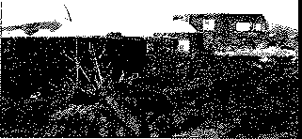
-j vienda y taller para los artistas invitados al proyecto 'Resldenc{a-Taller para Artistas' que la FCM prevé de-sarrollar en un futuro mediato como reforzamiento y rasgo distintivo de su programa de exposiciones.
las obras realizadas en la propia sede afectaron fundamentalmente a las oficinas, que han aumentado su superficie Util con nuevos espacios destina-
ude ck la FCM. dos a despachos de dirección, sala de reuniones, biblioteca y departamento administrativo. Se hrn ampliado, tambi�n. los jardines exteriores. Se prosi-guió el amurallamiento de! recinto que, contiriuando el existente, ha sido realizado en piedra volcánica.
Por último, a las Tiendas HANRIQUE existentes en Puerto del Cumen y

Tías, se añade la de Arrecife, Inaugurada en diciembre de 1995.

27


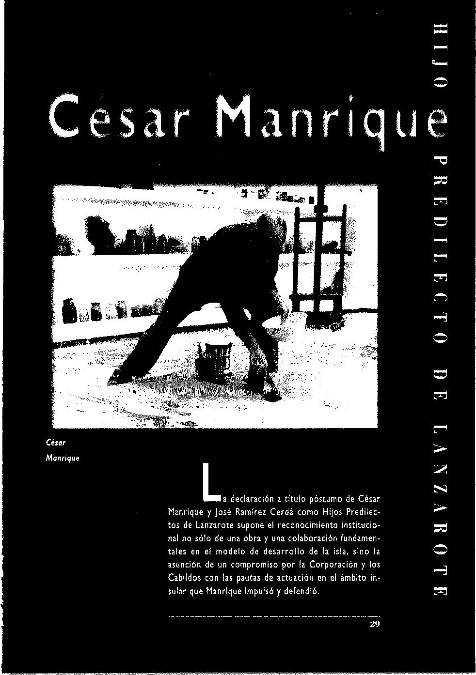

o
E-

u
-".a'

.o...,

-
Derlaración El jueves 21 de septiembre, cuando se cumplía el tercer de Hijos aniversario del fallecimiento de/ artista, se iniciaron los Predileclos. actos conmemorativos de/ nombramiento de César Manrique y de José Ramirez Cerdá como Hijos Predilec-
tos de la isla de Lanzarote, primero que se concede.
José Ramirez Cerdá nació en Arrecife en 19!9. Abogado de profesión, fue alcalde de esa ciudad de 1955 a 1960 y presidente del Cabildo de Lanzarote en-tre 1960 y 1974. Posteriormente fue elegido senador en las elecciones de 1982, En 1983 impulsó. junto a
César Manrique, la creación de la fundación Amigos de
Lanza.rote, antecendente inmediato de la actu<il FCM, Desde 1968, cuando César Manrique regresó de
Nueva York, hasta su cese como presidente, ambos cola-boraron para obtener un modelo de intervención en la isla que, según expresa la Deciaración, "diseñó hasta sus mínimos detalles una estrategia de desarrollo que des-pertó a sus gentes de la pesadilla del atraso y la pobreza, abriendo para todos un horizonte ilimitado de futuro".
El dgradecimiento de los habitantes de Lanzarote fue inmediato y se ha mantenido siempre. No ha ocu-
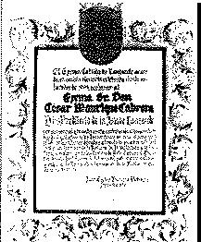
- -:;c,;;c----� rrido lo mismo con el de sus representantes
políticos, que han necesitado de un largo y es-pinoso proceso formalizar!o.
El primer expediente incoado y no culminado para el nombramiento de César Manrique se re-monta a más de veinte años dtriis, cuando en l977 la falta de consenso político impidió, por primera vez, su nombramiento. Seis años más tar-de, cuando la mayor parte de su obra espacial ha-bía logrado que la trama insular y paisajística de Lanzarote alcanz¡¡se niveles de conservación y al
Dedorac1ón ofkia! del Cabildo nombrando Hijo Predilecto de Laniorote a César Monrique.

u
mismo tiempo belleza y dinamismo impensables en otras zonas de desarrollo turístico semejante, y cuando ya era reconocido internacionalmente, tampoco pudo alcanzar-se un acuerdo satisfactorio. En 199!, poco después de que concluyera su última obra pública en su tierra, el Jardín de Cactus, una nueva tramitación del expediente no logró tampoco alcanzar una "mayoría cualificada". Pa-ra entonces había recibido ya la Medalla de Oro de Be-llas Artes, el Premio Europa Nostra, el Premio Frítz Sc-humacher y el Premio Canarias de Bellas Artes.

:rn

Por fin, César Manrlque ha sido declarado Hi/o Pre-dilecto de Lannrote en el ai'io objeto de esu Memoria, rnnque se necesitan que un pleno del Cabildo aproban modificaciones en el Reglamento de Honores y Distin-ciones, a fin de que tsta pudiera ser concedida a titulo póstumo. Los dos homenajeados habían ya fallecido. Jo-sé Ramlrez Cerdá., el I de enero de 1987. César Manrf-que, cinco ai'ios mh urde, el 21 de septiembre.
Aeto11 oficiales, El homenaje se inició en la mariana del jueves 21, con la celebración de un pleno en cada uno de los siete ayuntamientos de la Isla, que se sumaron unánimemen-te a la propueHa de declaración de hi¡os predilectos.
Al mediad/a, en el Museo Internacional de Arte Contemporáneo del Castillo de San José, tuvo lugar el pleno extraordinario de! Cabildo en el que se produjo oficialmente el nombramiento.
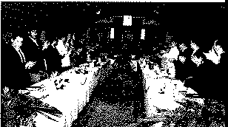
Por la tarde, los presidentes de todos los cabildos de Canarias se reunieron en torno al Monumento al Campesino, para sumarse así al homenaje, al que pre-viamente lo habla hecho la Federación Canaria de Islas. Por último, a las 20 horas, en los )ameos del Agua, bajo la presidencia del presidente
del Cabildo de lanzarote, D. Juan Carlos Becerra, se llevó a cabo el acto institucional de entrega de las distinciones a las familias de cesar Hanrique y de José Ramlrez Cerdá.
Recibieron las distJnciones, Dila.
Plena ex(roordm-0rio celebrado en eJ Museo
lnternarJona/ de Arte Contemporóneo del Castillo de fon José.
Juana Hanrique, hermana de César Hanrique, y Dila. Concepción Marrero, viuda de José Ramírez Cerdt
Asinieron al solemne acto el Presidente en funcio-nes del Gobierno de Canarias, D. Antonio Castro: el Presidente del Parlamento Canario, D. José Miguel Bravo de laguna; y otros miembros del Gobierno de Canarias: el Consejero de Pofltíc1 Territorial, D. An-tonio Gonzá!ez Vleltez y el de Sanidad, D. Julio Bonis.
Antes de la entrega de los galardones, Intervino el presidente de la FCM, D. José juan Ramlrez, pronun-ciando un discurso Institucional en el que fijó la posi-ción de la FCM con respecto al nombramiento de Cé-sar Manrlque como Hijo Predilecto de Lanzarote.

"Q"

o
E-<
u
."-..".

.-o....
";;:":,
-
Diuuuo Excmo. Sr. Presidente en funclonu del Gobierno de del preddeote Canarlu, Excmo. Sr. Pm!dente del Cabildo, Excmo. de la FCM, Sr. Pml.dente del Parlamento de Canarias, llumfslmos
Consejeros y autorldadts, flmlllaru de César Mantl·
que y de Jos, Ramku, sei'ioru y 1ei'iores:
La Fundación César Manrlque, a trav�s de Sil mb.1-mo órgano rector, e! Patronato que me honro en pre-sidir, toma la palabra en este solemne acto -prlmtro de su1 cancterlttlcas en la historia de Lanurote-, y lo hoce desde el carii'io, el respeto y el comproml10 con la memoria de los do1 prim!ros Hijos Predilectos de
nuestra Isla, Char Manrlque y José RamlreI. Mis pala-bras, en su forma y en iu contenldo, en su espíritu amblén, quieren constituirse, desde la mayor fidelidad y la mh dlf/cil de lu ruponnb(lldades, en dignas here-deru de 1us palabras vlrtu1!11 y de sus lntramferlbles merites. Son palabras -cualuqulera fueran- que u re-sienten, sobre todo, de la ausencia de qulenu hoy, co-mo hijos queridos, debieran e1nr presentes ante la madre que con su abrno formal se dispone a recono-cerlos y a trasladarles su carlfio, Mas nuestra condena es la de abraur a hljot denparecldos, Condena terri-ble pHa una madre, pan cualquier padre. Es uf que ems palabras, en lo que dicen y en lo que cillan, ha-blan con lengua herida, proceden de un coru6n triste y son con1clentu del sordo dolor de su suplencia.
En nombre de la familia de José Ramlrez Cerdá, a quien hoy se honra p-6stumamente con la dlstlncl6n de Hijo Predilecto, le hago llegar al putblo de Lanzarote y a 1u1 representantes lnstltuclonal,s en 11 Cabildo Insular
O' jo,� juan
Ram/rez, Pmldcntt de la FCM.

su sentimiento dt gritltud, que convive con 11 trlsteu de qut, en el mo de Cesar Manrlque, la distinción llegue un tarde, cuando desgraciadamente él, que tanto la me-reció en vida, no puede recibirla. Con el reconocimiento
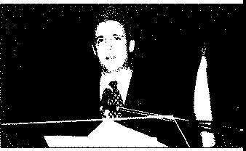
de la dedlmlón dejos� Ramfrez. Cerd! a L.anurou desde la pre-1ld1ncl1 de \-a mblma Institución de la Isla y de 101 aciertos de su proyecto público Insular Iniciado en los ai,os 60, se avala una lfnn de actuación y de responnblll-dad pública, y, slmuldneamente,

32

un modelo de crecimiento ordenado y respetuoso con nuestro patrimonio natural y cultural, que fue promovido y llevado a cabo en estrecha armonía con César Manrique y con colaboradores imprescindibles, como Antonio Al-varez, Gonzalo Pérez Parrilla, Jesús Soto, luis Morales, Antonio lópez y todos y cada uno de los trabajadores del Cabildo e integrantes de sus corporaciones, Este ho-mena¡e constituye también un reconocimiento implícito a su dedicación y entrega a lanzarote,
En noviembre de !977, se inicia el primer expe• diente de nombramiento de César Manrique como Hiío Predilecto de su isla, sin que llegue a buen término por falta de consenso político, Siete años más tarde, en ju-nio de 1983, una nueva corporación del Cabildo, a ini-ciativa del grupo de gobierno, retoma la propuesta de declaración, volviendo a fracasar ante la imposibilidad de acuerdo entre los grupos con representacíón en el pleno, que frustró la necesaria "mayoría cualificada" que ratificase el nombramiento, Para entonces, 1983, César Manrique era un artista de amplio reconocímien-to nacional e internacional, que había fijado definitiva-mente su residencia en la isla en 1968, En Lanzarote había desarrollado, y a la isla habla ofrecido generosa-mente, el grueso más importante de su trabajo espacial en el medio natural. En los años 60, había creado los Jameos del Agua, su casa de Taro de Tahíche, la escul• tura Fecundidad y !a Casa-Museo El Campesino; en 1970, el restaurante el Diablo en el Parque Nacional de Timanfaya; el Mirador del Rio en 1973; el centro cultu-ral El Almacén al año siguiente; el Museo Internacional de Arte Contemporáneo en 1976, y ese mismo año es• te auditorio de los jameos del Agua y el restaurante los Aljibes; en 1977 realiza los jardines y piscinas del Hotel las Salinas. El desarrollo turístico de lanzarote se producía de acuerdo a pautas racionales de conten-ción; !a arquitectura vernácula de la isla se había salva-do e impulsado, mientras, en ese contexto de expan-sión económica, la trama insular urbanística y paisajísti• ca se manten/a en niveles impensables para otras zonas desarrolladas turísticamente. Fuera de nuestras fronte-ras, por su trabajo aquí, César había recibido distincio-nes internacionales en Bélgica, Holanda y Alemania,

33

o
E--

u
.'.".,'
o
-::i::

o:;
<

u
Todo ello, citado con esfuerzo de síntesis, resultaba paradójicamente insuficiente para suscitar el consenso político necesario que diera curso al nombramiento de César como Hijo Predilecto de Su isla. Entre tanto, el
reconocimiento y el afecto popular a la labor y la perso-na de César se manifiesta elocuentemente en las decla-raciones, adhesiones y convocatoria de actos de desa-gravio que, aquí y all:i., iban surgiendo con intención de responder y marcar distancias frente a la incomprensi-b!e inse�sibilidad pol!tiu. Sorpresa, estupor e indigna-
ción eran los sentimientos de ia opinión pública de que los medios de comunicación se haclan eco. César Manri-que, abofeteado en su propia casa, dolorido, se vio obli-gado a intervenir públicamente: "sintiéndolo profunda• mente por todos los conejeros de buena voluntad que están a mi lado -comunicó en carta remitida en junio de 1983 al entonces presidente del Cabildo- ílO quiero de ninguna manera aceptar ese alto honor, por entender que no es un sentimiento sincero y unánime'', César re-clamaba sinceridad y unanimidad política, en consonan-cia con las que apreciaba en las gentes de Lanzarote.
En mayo de !991, después de haberse seguido nue-vamente el proceso de tramitación del expediente de nombramiento. vuelve a aparecer la falta de consenso político, sin que llegue a producirse la aprobación de la requerida "mayoría cualificada'', a pesar de la buena dis-posición de la mayoría de la corporación. Ei desencuen-tro institucional con César Manrique se había prolonga-do durante quince años. César era ya septuagenario, ha-bía continuado trabajando intensamente -en 1990 había concluido el Jardín de Cactus- y su labor artística y me-dio ambiental había sido reconocida en 1980 con la Me• dalla de Oro de Bellas Artes, y en 1986 con el prestigio-so Premio Europa Noma, con el Premio Fritz Schuma-
cher y el Premio Canarias de Bellas Artes. La enrarecida
situación que se vuelve a crear le obliga de nuevo a salir al paso de to sucedido. Tras lamentar la utilización sec-taria que se hacia de su nombre, inmerso en una polé-mica de claro perfil partidista, e! 13 de mayo de !991 hacía público en una rueda de prensa:
"Ahora me reservo el derecho a no aceptar tal distinción si fuera nuevamente propuesto para tal

nombramiento, ya que este debed. únicamente surgir de la sinceridad, respeto y reconocimiento auténtico a una labor fraguada en muchos años de trabajo".
Hoy, casi 20 años después de aquella primera tra-mitación, César es nombrado y reconocido Hijo Predi-lecto de Lanzarote. César ya no está. No obstante, es-tamos ya al fin de esta penosa calle y este simple he-cho de cerrar capítulo es, quizi, lo más relevante. Era necesario hacerlo y ha habido, por fin, la voluntad y sensatez política de hacerlo.
Desde La FCM no podemos aproximarnos indife-rentes a esta turbia página de la historia más reciente de nuestra comunidad, que se ha prolongado durante cuatro lustros y que hoy culmina. Rubor y tristeia son los sentimientos que nos produce este agravio reitera-do no sólo a César Manrique sino a la voluntad ma-yoritaria de !a is/a, que siempre estuvo y ha estado al lado del artista. El desajuste entre la voluntad popular y las decisiones de buena parte de la clase política que la represerita en pocas ocasiones ha sido tan explicita y elocuente como en este caso. Estamos moralmente obligados a manifestarlo con firmeza, dentro del ma-yor de los respetos, en ocasión tan solemne como és-ta, porque asi fo sintió César en vida y así lo hemos sentido y !o sentimos nosotros ahora. Debe compren-derse que no podiamos venir a este acto a recibir complacientes parabienes de urios y otros, sordos a la atronante voz de una historia reciente que nos compe-te directamente. Esa actitud nos deshonraria, porque cori el/a deshonrariamos la memoria de César.
No puede, por tarito, embargarnos la alegría. Ni sí-quiera es la satisfacción sentimiento que convenga pa-ra esta ocasión. Recibimos y aceptamos, eso sí, el re-conocimiento que se le hace a César, movidos por un espíritu de concordia y una voluntad conciliadora que no quiere ahondar en heridas y nos proporie como orientación más sensata y prudente la de contribuir a cerrar uri capitulo parcial de nuestra historia que ha estado gobernado por la ingratitud. A poco hubiera contribuido un seco desplante nuestro hoy. Que se sepa sacar lección de lo sucedido es nuestro sincero y cordial deseo: que aprendamos a vivir y convivir en la

N

o
E-<

u
'-"
-
..:a

Q
'-"

o::
""'

.o...



generosidad no en el egoísmo, en el bien común no en el interés sectario, en el consenso imprescindible no en la fractura de lo irreconciliable, en la riqueza del matiz no en la tosquedad de la indiferenciación.
Pero nuestra voz, asimismo, tiene que ser firme en esta ocasión, una voz necesariamente rigurosa, para reclamar que este reconocimiento de predilección que se le hace tanto a César Manrique como a José Ramí-rez, exige un compromiso irrenunciable con la defensa y profundización en un modelo de concepción de desa-uo<io para Lanzarote y de actuación en su Len ito1·io afín a los principios que ambos defendieron conjunta•
mente. Que este reconocimiento de predilección sea et reconocimiento activo a una manera de pensar y hacer Lanzarote que ha protegido su integridad cultural y na-tural y ha favorecido su ordenamiento territorial y ur-banístico. Disponemos ya, para ello, de instrumentos consensuados con los que trabajar -unos más desarro-llados, otros menos, pero en todo caso dispuestos pa-ra que debatamos y nos movamos en torno a ellos-. El Plan Insular de Ordenación del Territorio (PIOT) y el Consejo de la Reserva de la Biosfera constituyen dos de los más importantes. En buena medida, de la actitud y la voluntad que mantengamos de impulsarlos y de ha• cerios eficaces dependerá nuestro futuro.
César Manrique y José Ramírez sin duda reclama• rían una conciencia y un activo compromiso con el marco general de intereses que defendieron durante su vida para la isla. Precisamente por ello los recono-ce hoy lanzarote. En esa tarea todos somos necesa-. ríos y la dirección de trabajo debe ser común. La Fun-dación César Manrique se ofrece incondicionalmente para trabajar y continuar en la construcción de esa Lanzarote. Ahí, Sr, Presidente del Cabildo, van a po• der contar siempre con nuestro entero apoyo. Sólo desde esa actitud sincera de orientación y dedicación aceptarían los homenajeados el reconocimiento que esta noche se les tributa. Sólo desde esa actitud no empañaremos nosotros su memoria, la que hoy honra-mos. Desde el profundo deseo y la necesaria convic-ción de que, inevitablemente, tiene y debe ser así, de-cimos, hoy, en su nombre: gracias, Lanzarote.

36

Palabras D. Juan Carlos Becerra, presidente del Cabifdo de Lan-dd pree:ldeute zarote, declaró que ulstía a un acto de desagravio del Cabildo, "que ha reparado un error histórico de gnndu pro-porciones", con el que el Cabildo saldaba de manera
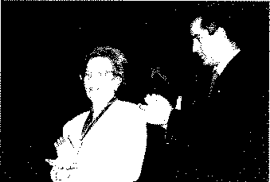
formal la deuda contra/da con Céur Manrlque. Tras trazar la semblanu de ambos homenajeados, recono-ció que "la responsabllldad de la Inexplicable tardanu la tenemos los políticos, a los que encarno y por lo tanto asumo tal infortunio".
Más adelante, concretó el compromiso de la insti-tución en los siguientes términos: "Estamos en con-diciones de seguir avanzan-do en la dirección y el sen-tido que ;.mbos trnaron. la Declaración de lanzaro-
te como Reserva Mundfal de la Biosfera nos abre una perspectiva que no hemos sabido gestionar hasta aho-ra. El reto del desarrollo en clave de la sostenlbilidad que tenemos ante nosotros no es más que la versión actualizada de un modo de hacer las cosas que nos ha caracterizado desde que César y Peplri, Pepln y Céur Btamparon su firma sobre la isla, Con ellos ya hada-mos deurrollo rnHenible. Y es por ah/ por donde de-bemos avwzar".
Concluyó su discurso afirmando que "Sepan uste-des que la mejor inversión humana que hoy cada uno de nosotros podemos hacer es elevar la filosofía de Manrlque y Ramírez a rango de escuela, en la que edu-carnos y educar a nuestros hijos para que aprendan a preservu la tierra que les ha tocado vivlr".

Otros acto�. El homenaje ¡ César Manrique y jase Ramirez se pro-longó durante ocho dlas, en el transcurrn de los cua-les se flrmarori acuerdos y se Inauguraron varias obras del artista en la isl¡ de lanzarote.
El mismo jueves 21, los trabajadores de los Cen-tros de Arte, Cultura y Turismo del Cabildo Insular de lanzarote realizuon una ofrenda floral en la tllmba del artista.
El viernes 22, se celebró una reunión del presiden-

:n

El PmHJente dtl Cabildo de LanZQ/tife, O.Juan Carlos
Becerra, y
Diia.Ampora
Mannque.

o
,-

u
."..",
-

o
""
"'
Q.

-
o
-

u

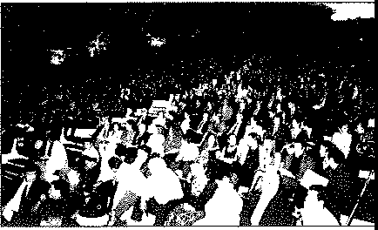
te del Cabildo con el titular del Consell de Menorca para sentar las bases de cooperación entre dos Islas declaradas por la UNESCO, Reservas Mundiales de la Blosfera.
Ese mismo dfa se presentó, en el Museo Interna-cional de Arte Contemporáneo del Canillo de San Jo-sé, el libro José Ramlrez y Cé¡ar Manriqve: e/ Cabildo y Lanzarote. Una isla como tema, editado por el Servi-cio de Publicaciones del Cabildo.
Por la noche, en el Parque Islas Canarias, el Presi-dente del Cabildo y los alcaldes de la isla firmaron pú• b!lcamente !a "Declaración por L.nzarote", texto que fija las baso para el cuidado medio ambiental de la isla y su futuro denrro!lo respetuoso con las normas eco-lógicas.
El sábado 23, se Inauguró el móvil Homena/e a Pe-
pin Ramfre1, en la rotonda del Aeropuerto de Arreci• fe, y el Cabildo y Unelco llegaron a un acuerdo para la instalación subterránea de los tendidos aéreos de alta tensión, tal como defendió César Manrique.
El lunes 25, fue Inaugurado un nuevo móvil ubicado en la rotonda del cruce de Tahfche, junto a la sede de la FCM. Ese mismo día, después de una ofrenda floral en homenaje al artista, en el lugar de su fallecimiento, se firmó un convenio marco de colaboración entre el Cabildo y la FCM.
El jueves 28, en el Castillo de San jo!é, se consti-tuyó el Patronato de Espacios Naturales Protegidos de Lanzarote,
El viernes 29, se llevó a cabo la aprobación defini-tiva, por el pleno del Cabildo, de la constitución del Consejo Insular de la Reserva Mundial de la Biosfera.

:rn
5-olemne acto oficio! celebrado en el Auditorio de los Jomeos del Afua.

Otro� ªctos T¡mbién en otns localidades del archlpl�lago y en en torno a Ceuta, tuvieron lugar, durante el año, actos de home-
Cé�ar M1mrigµe naje e inauguraciones de algunas de las Intervenciones
d1mmte 1995. proyectadas por César Manrique. Así:
la Comisión de Gobierno del Ayuntamiento de las Palmas de Gran Canaria aprobó, en enero, la adquisi-ción de un móvil, de la serie Juguetes del viento, para su instalación en la plaza de la Puntilla.
El 17 de febrero, el presidente del Gobierno de
Canarias, Manuel Hermoso, Inauguró el Parque Maríti• mo "César Manrique", de Santa Cruz de Tenerife.
En el mes de marzo, el Cabildo de Tenerife apro-bó. a propuem de la FCM, la creación de un entorno de protección para el Complejo Turístico Municipal Costa de Martiánez, de Puerto de la Cruz,
El Ayuntamiento de Tia. nombró, el 5 de abril, Hi-jo Adoptivo del municipio a César Manrique.
En junio, la Fábrica Nacional de Moneda y Timbre acuñó una nueva moneda de veinticinco pesetas, dedi• cada a Tenerife y CanarlH, en cuyo reverso aparece reproducida la escultura Homenaje al mu, de Cbar Manrique.
Ese mismo mes, se insuló, en la Playa Jardln de Punu Brava, de Puerto de la Cruz, en Tenerife, un móvll, de 1989, de César Manríque.
El día 18, se inauguraba el Parque Marítimo del Mediterráneo, cuyo proyecto diseñó, aunque no pudo culminarlo, Céur Manrique para la ciud:;id de Ceuta,

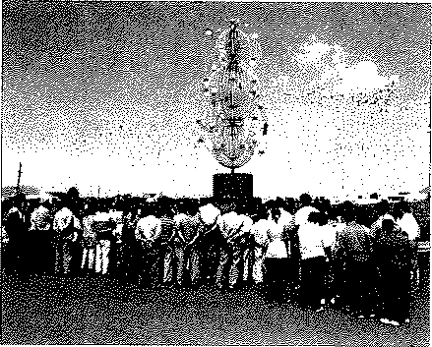
lnaufurac,ón de! mórrl de (éior Monrlque instalado en lo
rotonda de acceso o la FCM.


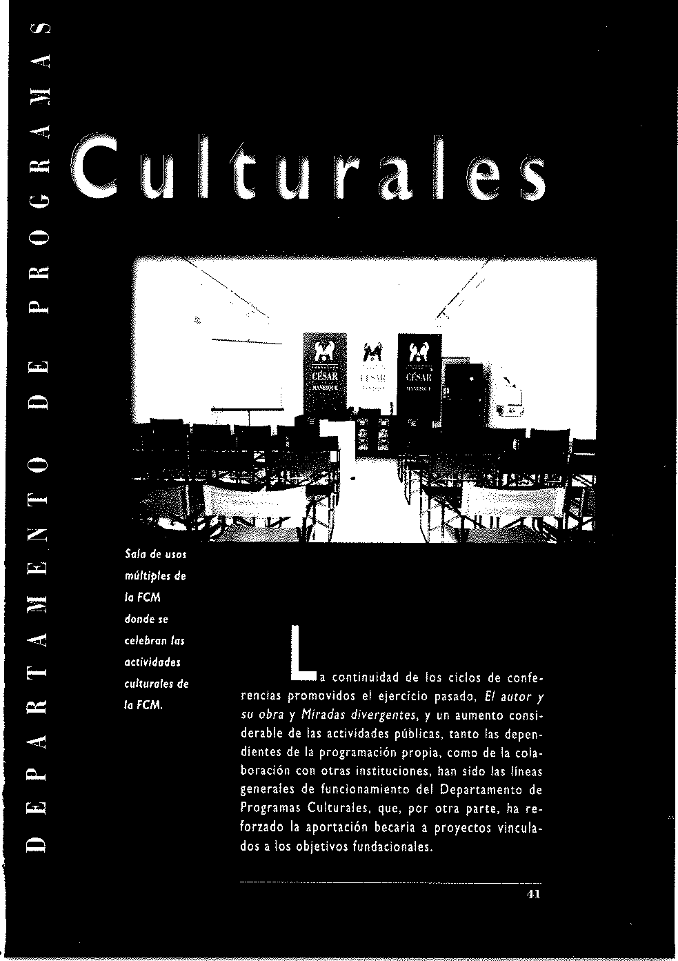

;:,

u
"'

El autor Esta ciclo procura la aproxlm1clón dal público a los y eu obra, autore1 a partir de la exposición que htos hacen de Encttentroe con su1 experlenclas creatlvu y el posterior diilogo con cuadore¡¡, los asistentes, que tienen uf la oportunidad de com-
partir los caminos que orientan su producción.

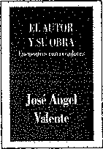
Jod Án¡el Va/ente.. El poeta y ennylm Jo1é Ángel Va-
lente (Orense, 1929) se ¡raduó en Filologla Hlipfoica en la Unlversl-da d Compluten5e. Fue Premio Adonrn, en 1955, con su obra A modo de eiperanza. Ese mismo afio se trasladó a Oxford para pro-segulr sus estudios, terminados
tres ai'ios después con el grado de Master of Am. En• seM en el Departamento de Esparlol de en universi-dad ha,u 1958, cuando se trasladó a Ginebra, donde trab1jó en la UNESCO, alternando est¡ncias en la clu• dad sulu y en Par(s. Actualmente reside en Almerfa.
En tu extenn obra se Incluyen los poemarlos Poe-ma1 a Ltr¡ro {Premio de la Critica en 1960), La me-moria y los signos (1966), Siete representac/onu (1967), Breve son (1968), Presentación y memorial pa• ra un monumento (1970), El Inocente (\970), Treinta y siete fragmentos (1972), Interior con figuras (!976),
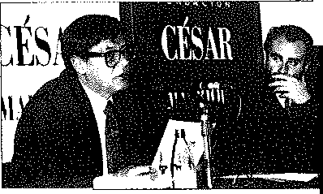
El fin de la edad de plata ( l 973), Trei lecciones de tinieblas (Premio de la Critica en 1980), El fulgor (198�), Cánt/gu de Alén (1989) y Al dios del lugar ((989). Su actl• vidad ennyfstlca ha de-parado t!tulos como Las
1
}Mé Án¡el VCll�te
r Femornk G6mez A¡u!lero, dlr«!N de Activi. dodti Ftindaoo-
fl(lft1 de la FCM.
palabras de la tribu (! 971), Ensayo sobre Migue/ de
Molinos (!974), La piedra y el centro (!983) y Varia-ciones sobre el pájaro y la red (199!). En 1988 le fue concedido el Premio Prlnclpe de Anurias.
El acto, celebrado el 30 de mirza, constituyó, se-gún sus propias palabras, una aproximación a la pala• bra poética, a esa experiencia fundamentalmente oscu-ra qut es la poesía y a la fa�clnaclón ante el enigma

que constituye el poema.. Comentó leyendo algunos de rns versos juveniles, escritos en los desolados días de la Inmediato postguerra, pira Internarse después en su última publlcac!ón poétka, No ,manece el cantor, por el que merec!ó el Premio Nac!onal de Poula en ! 992.
Su obra se al/menta del convencimiento de que la poesla es una de las formas posibles del conocimiento, que permite, además, una suspensión ih1minada del 1entldo, semejante a aquella que procede de las mlstl-cas cristiana, árabe y jufü.
Cido de Elpac/o en el que se Invita a crltlcos, historiadores y l'onferenria8; profesores de arte a revinr los conceptos y valoratio-lliraclas nes establecidos en la cultura contemporá.nea sobre pe-dí·Hr¡¡:rnlce, ríodos históricos, movimientos an/sticos, personalidades relevantes o rela.clones entre las dl1tJncu artes. Se per-
sigue con ello un doble fln: reconsiderar la valoración de aquellas figuras, épocas o movimientos actualmente de-sesthnados y ensanchar los l!mites de lo que hoy se con-sidera perteneciente a las categorín estéticas. Una apuesta, pues, por las manifestaciones marginales o 101 juiclos ajenos a lo dominante, que quiere ampliar senti-dos y sensibilidades del penumlento y la critica actuales.

Jos� Franc/Ko Yvors: Reinició el ciclo, el 16 de marzo, el director del lnsmu-Voces del silencio. to Va/ene/ano de Arte Moderno (1993-1995), José Disonancias Francisco Yvars (Valencia, 1935). Su trayectoria profe-
en el arte slonal ha estado ligada a! mundo de las artes y de la contemporáneo. edición. Es licenciado en Filosofía y letm por la Uni-

José Francisco
Yvars.
versidad de Valencla y en Estética por la ,� ,-¡
Universidad Complutense de Madrid. Am- I
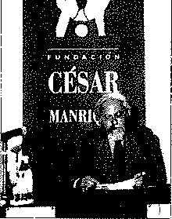
plió sus estudios en el Kunsthistorlsche lnstitut, de Bonn; en The Warburg lnstitu-te, de Londres; y en la Fondarione Chigi, de Roma. Ha desempei\ado ureas docentes como profesor de Historia del Arte Con-temporáneo y Teor/a del Arte de la Uni-versidad de Valencia. Como editor fue ue-sor de las editoriales Selx-Barral y labor y ha dirigido Ediciones Península. Es tambli!n comisario de exposiciones y autor de Mor/-vos iconológicos (1968), Gorlcismo y tradi-
"3
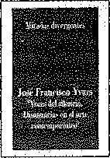
en ción cf;;l_sica ( 1989), Hodos de per-
suasión. Notas de critica (1988) y Jocs sense tamps. Notes d'art ((991), obras dedicadas fundamen-talmente a los aspectos metodoló-gicos de la historia del aru.
En su intervención rnstuvo que
en la cultul4. visual contemporánea se 1uperporien dos insm1ciu de nfz diferenciada: aque-lla que procede de una linea flistoriogr-ifica conocida, de manufactura sofisticada y contenido autorreleren-
cial. y otra ajena por completo •I lenguaje artlstlco es-
tablecido y contrapuesta a la razón tecnológica contem-
en porfoea. De este modo, la estética del gusto contnm.
con una sensibilidad periférin continuamente ne¡ada,

Javier Maderuelo. Nuevas visiones de lo pintoresco:
El palsaje como arte.

"'
Q

Jo�1er Maderuelo
El 12 de mayo, intervino Javier Maderuelo (Madrid, 1950), profesor titular de Estética y Composición en la Escuela Superior de Arquitectura

de Valladolid y critico de arte del diario 'El Pafs'. Es autor de títulos dedic;.dos a la música contempod.-nea, a la poesla experimental y a la presencia e identidad de la escultu-ra en el arte de las tres últimas dé-cadas: El espacio r4ptado. /nterfe-
r!ncias entre arquitectura y escultura (1990), Arte pú-blico (1994) y La p�rdida del pedestal (1994).
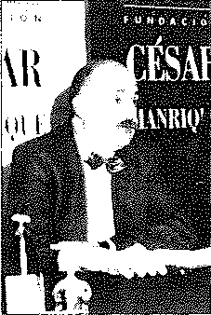
En su conferencia Nuevas �islones de lo pintores-co: El paisa/e como arte certificó que la mo-dernidad ha negado cualificación artística a la representación del paisaje como elemento autónomo y ha preferido la de los objetos, de modo que el mito de la naturaleza ha sido sustituido por el de la máquina. Presentó, despuh, un extenso reparto de aquellos fe-nómenos artfstlcos surgidos a finales de los anos 60, Land ut y eanhworks, cuya vincula-ción al paisaje liga las obras a un emplaza-miento físico determinado, quedando media-tizados sus contenidos por las caracter!sticas especificas de cada entorno particular.

44

Juan Antonio Ju•n Antonio Ram/rez es catedrático de Historia del
RamfreL Arte de la Universidad Autónoma de Madrid y ha im-EI sistema de partido cunos en distintas Instituciones españolas las artes, -universidades Complutense, de Salamaflcl y Málaga- ,
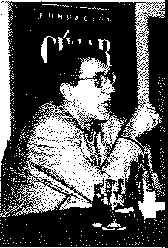
segundo milenio. y extran¡eras -The Warburg lnsmute, de Londres: Columbia Unlvenlty, de Nueva York; Unlversité de Parls y The Guty Center for the History of Art and Humanltles, de Los Ángeles-. Ha publicado un abun-dante nUmero de t!tulos, tanto libros como artículos en prensa especializada, sobre las relaciones: de la ar-qultectur• con el imaginario y las producciones de la cultura de masas en el mundo moderno, entre otros: Medios de maHs e historia del arte (1976), Construc-ciones ilusorias {!983), La arquitectura en el
cine (1986) y Arte y uquitecrura en la época del capitalismo triunfante (1992), Ha sido di-rector de la edición de los tratados de J de
Prado y J. B. Villalpando rnbre El Templo de
Salomón (/99!), con el volumen de estudios
Dios, arquitecto,
En su conferencia, pronunciada el 3 de noviembre, se ocupó del tema que ha presi-dido sus Ultimes trabajos: Ecosistema y ex• plosión de las artes ( 199'1) y Arte, resque-mor y pavesas errantes del 92 (1995), es de-cir, tratar de averigu¡r el modo como se fa.
Juan Antonio
Ramirei.
brica la historia del :me, una indagación para la que cree imprescindible reconstruir y comprender su pe-culiar "ecomtema". El método que ha de emplearse para dilucidarlo precisa de la observación escrupulosa de qué agentes intervienen en la elaboración y difu-sión de los valores atribuidos al arte, para poder asl constatar la tensión interna existente entre la des-
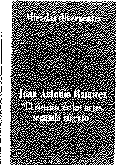
cripción y la narracióo que condicionan los relatos ar-tísticos. El discurso 1cónico-verbal ---- -- --
propio del arte está siendo, en su i opinión, condicionado por la inau-dita proliferación del discurso que esto1 agentes expresan, ya sea va• li!\ndose de las e�poslciones tem-porales o mediante sus "propues-tas" creativas.

1.i

::,;,:
<

o::
'--'

o

o::
o-

o
"z"'
':":,;",:
<
"o":':
<

o-
"<":.
Delfín Rodrf¡uez. Delfln Rodríguez, cate-
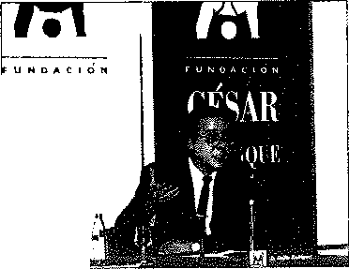
El rostro drátlco de Historia del de la arquitectura. Arte de la Universidad

CÉSAR
11\\HIQIE
Complutense de Ma-drid, es miembro del Patronato de! Museo Nacional Reina Sof!a y conservador de !a Co-lecci6n Argentaría. Ha sido comlnrio de la expos1c16r1 Francisco
Sabatini. la arquitectura como metUora del poder De1(1n Rodrizuez.
(1993) y es autor, entre otros t!tulos, de El siglo XX
Entre la muerte del arce y el arte moderno {1982) y La
;rquitectura del siglo XX (1993),
El 17 de noviembre, pronunció una charla que con• fuó de contenido autobiográfico, ya que 13.l Ideas ex•
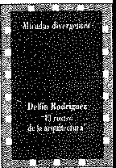
puesus en ella procedían de su afl-
ción a coleccionar retritos de ar-quitectos, fotograflas de sus talle-res y de las casas que hablan dlse-riado para ellos mismos o para otros artJstu o arquitectos. El ro;-tro de fa arquitectura planaaba una inversl6n del camino habitual
seguido por la historlografla artlstica e Incluso por las tendencias ligadas a la teorla de la recepción, vigentes en los últimos afies,
El conferenciante enfatizó la mirada del especta-
dor, haciéndolo converger con la obra, para abrir asl la posibílldad de elaborar una historia del irte y de la uquitectura desde un punto de vista dlvergente: des-de los retratos de los arquitectos, desde los Interro-gantes que plantea la evidencia de su roitro y no des-de sus edlficios o de sus proyectos.

Homenaje 8 Como culmínaci6n de los distintos homenajes dedlca-l¡nacio Aldecoa, dos al escritor Ignacio Aldecoa {Vitoria 1921-Madrld 1969) al cumplirse el veinticinco aniversario de su fa-
llecimiento, la FCM no quiso olvidar la imporuncla que en su obra tuvieron sus estancias en Lanzarote y en la Isla de La Graclosa.

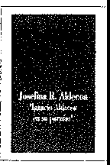
Josefina La viuda del 1mritor, josefina R. Al•
R. Aldecoo, decoa (Le6n, 1926), autora de las Ignacio Aldecoa novelas LJ enredJdera (!98i), Por-en su paraírn. que éramos jóvenes (1986) y El ver-gel (1988) y de la semblanza de la
postguerra española y de la genera-ción lltHarla de los al'ios 50 titulada Los niños de la guerra ( 1983) reme•
moró, en el acto ce(ebrado el 11 de abril, cómo Ignacio Aldecoa redactó, fruto de rns dos estancias en Lanzato-te y La Graciosa (1959 y 1961), además de los te)(tos recogidos en Cuaderno dt godo, la que serla su Ultima
Josefina R. Aldecaa y Juan Cru1.
novela, P.rte de una historia.
Publicada año y medio antes de morir el escritor y
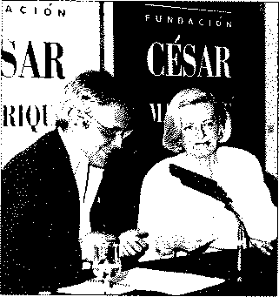
paradójicamente oscurecida por su misma muerte, rn rurratlva se vuelve en ella Introspectiva, y da testimonio de su crisis personal. "La revelación lúcida de su desti-no de hombre: la percepción de la soledad definitiva, la conciencia de la destrucción irreversible, todo está en esas páginas, Intercalado en la historia de las gentes de la Isla", aflrmó josefina R. Aldecoa.
La conferenciante fue presen-tada por Juan Cruz, miembro del
Conse¡o Asesor de la FCM, escritor y editor de los Cuentos CDmpletos del que ha sido calificado como el me¡or cuentim upañol del siglo XX.

Otro� artqs. Con motivo de la conmemoración el 2 de abril -anl-VIJ Dfa del Libro versaría del nacimiento de Hans Christian Andenen-Jnfant/1 y /uven/1 del "Dla Internacional del Libro Infantil", se celebra-de Canarlo1. ron en la sede de la FCM las jornadas del "Vll Día del Libro Infantil y Juvenil de Canarias", organizadas por
el Colectivo Andenen y otras Instituciones y org,nis-mos de la isla", bajo el titulo Lincelot I Lannrott: una historia medieval.
El 30 de marzo, el profesor de la Universidad de La Laguna Marcos Mmlnez pronunció la conferencia inaugura): Canarias en la mitologfa.

'7

-
u
en

,o...

z
"'
Al dla siguiente, Carlos García Gual, catedrático de Filología Griega de la Universidad Complutense de Madrid, duarroll6 su ponencia titulada AventurH fan. tásricH y amor corté5 en el reino de Arturo.
Por Ultimo, el I de abril, el escritor portuguh Jo-
sé Saramago, clausuró las jornadas con su conferencia
El sueño de fa r.zón engendra monHruos.
En los actos colaboraron ambiirn los autores Xosé Luís Mendez Ferrlri, Agnes Bolxader, Andrés R.ábago "ops", Dolores Campos-Herrero y Carlos Guillermo Domlnguez.
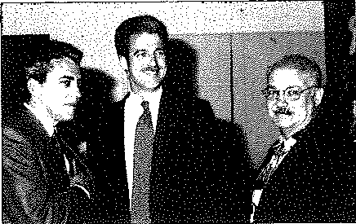

Presentación El 20 de abril se presentó y proyectó el video blogr!fl-de/ vídeo: co cesar Manrique. Arte y Naturaleza, producido por Oinr Manrlque. la FCM, patrocinado por Caja de Madrid y realizado por
Arte y Naturaleza. Producciones de Arte Tino Calabuig.
En el acto, al que asistieron más de doscientas personas, intervinieron D. Mariano Pérez Claver, di-rector comercial de Desarrollo de Caja de Madrid y el presidente de la FCM, D. José Juan Ramlrez.

O, Mariano Pérez Claver trazó llna semblanza del fundador, del que destacó Sll capacidad para integrar la creación humana en el entorno exinente, respetando la naturaleza, de la que se servia para
mejor servirla. Se felicitó, tamblé.n, porque el �fdeo presentado acerca• ra, al mayor número de penonas posibles una labor creativa que transmite una visión del mundo personal, enraizada en los valores de lntegnclón con el entorno.

l8

D. Manano Pi!rez CJom, de úijo de Madrid;
Tino Ca/abulg,
reafizador del rfdeo
y Joié Juan Ramlrez,
presidente de l-0 FCM.

Pruentaclón
del libro:
Ancirnos en Laniarote. Una perspectiva
sanituia.
El primer dtulo de la colección TORCUSA, Ancianos en Lanzarote. Una perspectiv;i sanitaria, del que es autor el doctor Domingo de Guzmán Pérez Hernández. se pre-sentó el 26 de mayo. Intervinieron en el acto el director del Servicio Canario de Salud, D. Román Ro-

drfguez y el doctor D. Fernando Perlado.
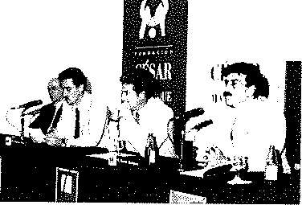
D. Romfo Rodr/guez, destacó la relevancia del .:u-tor en la creación de los serv'1c/os geriátricos �xis-tentes hoy en la isla y su influencia en 11 formación de los médicos que trabajan en ellos, Valoró, tambl�n, la importancia de su labor investigadora como elemento clave para la organincióri de los servicios sociales y sanitarios de la isla de u
na manera integral y adaptada
,-
·1/fRo-dri:uei.
a las inmediatas preví-
sienes de futuro.
El doctor Perlado, jefe del Servicio de Geriatrfa del Hospital San Jorge de Zango-za, que fue también je-fe de la Unidad Geriá-trica del Hospiul de Hanings, en Gran
Bretaña, despuh de un afectuoso relato de la amistad y mutuo respeto científico que le un/a al autor, valoró el rigor cientlfico de fa coritribución del doctor Guz-m:l.n y la aportación hecha a la obra por su equipo del Hospital lrisular de Lanzarote,
Por último, el autor aseguró que rn interición no fue tanto hallar todas las respuestas a los interro-gantes planteados, como delimitar, al menos, las pre-guntas correctas para una investigación que propor-cione e! soporte teórico preciso para el ejercicio de la medicina geriátrica en Lanzarote.

fJ doctor Fernondo Perlado,
Dominio de Guzmán Nrei Hernández,
el presidente de lo
FCM y D. Romón

Partlclpac16n en El conservador-Jefe de lo. FCM, Fernando Ru/z Gordi-
/or cursos de llo, participó en el curso Nuevas reodencia5 en el sec-verano ADEJE'95. ror curístico. li iritroducción de productos inriovado-res eri el mercado turfstico canana, organizado por la

00 Unlvenldad de La Laguna, dirigido por D. Vicente Ma-nuel Zapata Hernfodez, profesor uoclado de Geogra-ffa Humana, y celebrado entre lo! días 17 y 21 de ju• llo, con la ponencia titulada E/ modelo Hanrique: Una
alternu/vJ a/ desarrollo wrfstico de Canulas. Expuso el convencimiento inultuclonal de que la singularidad de la marca L,1,,NzAf\OH �ay que buscarla en el modelo de lntervenci6n en e! territorio que el artista implan-tó en la isla, que permitió hacer compatibles el den-rrollo tur!stlco y la conservación del patrimonio natu-
u ral y cultural.
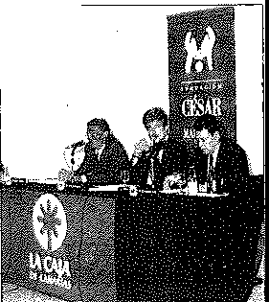
Presentación El 27 de julio se presentó el tlbro
00 del 1/bro: Ctlsar Manríque, del que es autor
César Manrlque. el conservador-jefe de la FCM, 1 Fernando Rulz Gordillo_ En el acto
intervinieron D. Juan Francisco Garcla, director general de la Caja Insular de Ahorros de Canarias, entidad patrocinadora de la publi-cación y su autor, a los que acom-pañaba el presidente de la FCM.
El director gener¡¡I u,suml6 la.1 sucesivas colaboraciones de la Caja
,,
"'
Q

o
....
;z:
"'
lnsular de Ahorros de Canarias con la FCM en el con•
junto de sus objetivos estatutarios, rnunció que el ca-lendario de la entidad para el año 1996 estarl¡¡ dedica-do a César Manrique y calificó el libro de plena.mente acertado en su intento de dar a conocer fa vida del ar-tista con tanta viveza como la que él mismo lmprlml6 a rn obra.
El autor definió el arte de César Manrlque como
fruto no sólo de la creación de su propio imiginario, si-no por el hecho de sentirse moralmente responuble del

mundo que habitaba. El libro reco-ge, según sus palabra!, las claves del modGlo de inteiraci6n establecido por César Nanrlque en la isla de lanzarote -intentó que su obra fue-ra una gran alegoría del judfn mo-derno-, los rasgos de su pen!a-mlenco y 1:.. e�olución de su arte.
50
D. Juan Francisco
Gorda,
el presidente de
lo FCM y
Fernando R.Jii-z
Gordillo.

Presentación
del libro:
Dos meses mh tarde, el 19 de sep-tiembre, se presenub¡ I¡ obra Cé-
César Manrique s,ar Hanrique en sus palabras, una
en sus palabras.
edición preparada por Fernando Gómez Aguifera, director de Acti-vidades Fund¡cionales de la FCM. En el acto intervinieron D. Antonio Can@llano, director general de
UNELCO (Compañia Eléctrica de Canarias), entidad que patrocinó la edición, y el presidente de la FCM.
Fernando Gómez Aguiler¡ confesó que la nzón personal que le habla llevado a la recopilaclón de los textos, iniciada poco después del fallecimiento del ar-tisu, era el oculto deseo de continuar haciendo vivir a Ces.r Manrique, de segulr fülogando con él. A éHe deseo se ariadlan otros argumentos de índole profe-sional: la convicclón de que en los textos de Cénr Manrlque aparecen reitendos núcleos de poderosa fil-tración conceptual, susceptibles de aportar los mim-bres para urdir la tnma de su poética artfHlca, enten-dida ésta desde su concepción de un arte total.
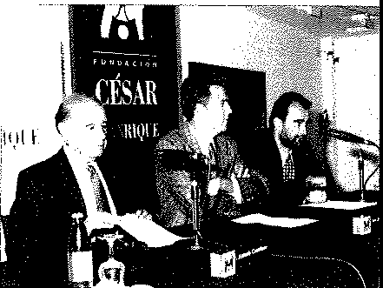
D. Antonio Castellano, tnzó t1n retrato de César Manrique en el que subrayó, sobre todo, su compro-miso ético y c!udadano, que enseña a vivir en libertad, d1/o, y que permite que la Isla se .;bra al universo, Res-pecto a la edición, agradeció el traba/o de todos los participantes y aseguró que éste era uno de los pro-yectos que más se acercaba al Ideal que UNELCO per-sigue con rn labor de patrocinio.
1
l' , .;.,
\11

D. Antonio Cast.elfono,
José Juan Ramirei, presidente de la FCM r Femando Gómei Agu1lero.




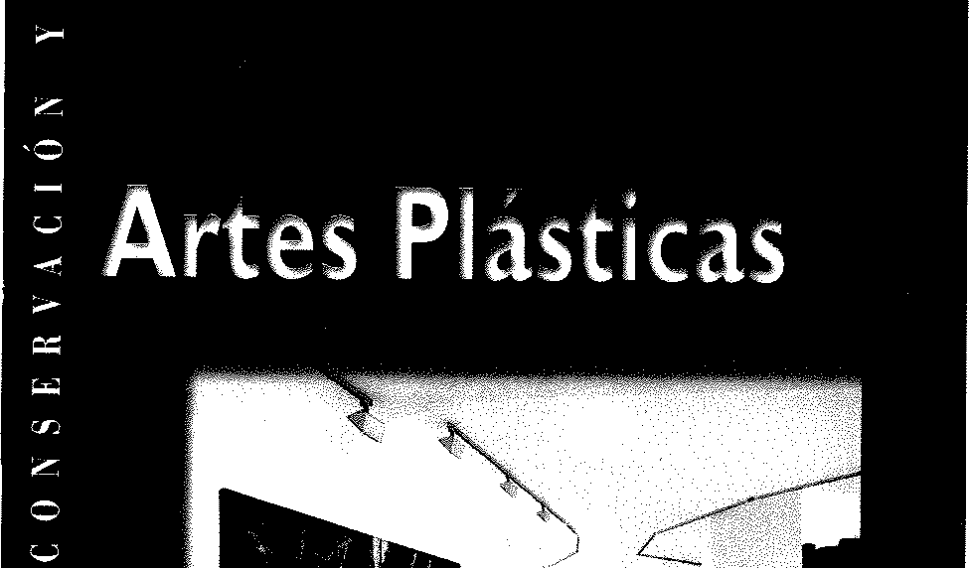
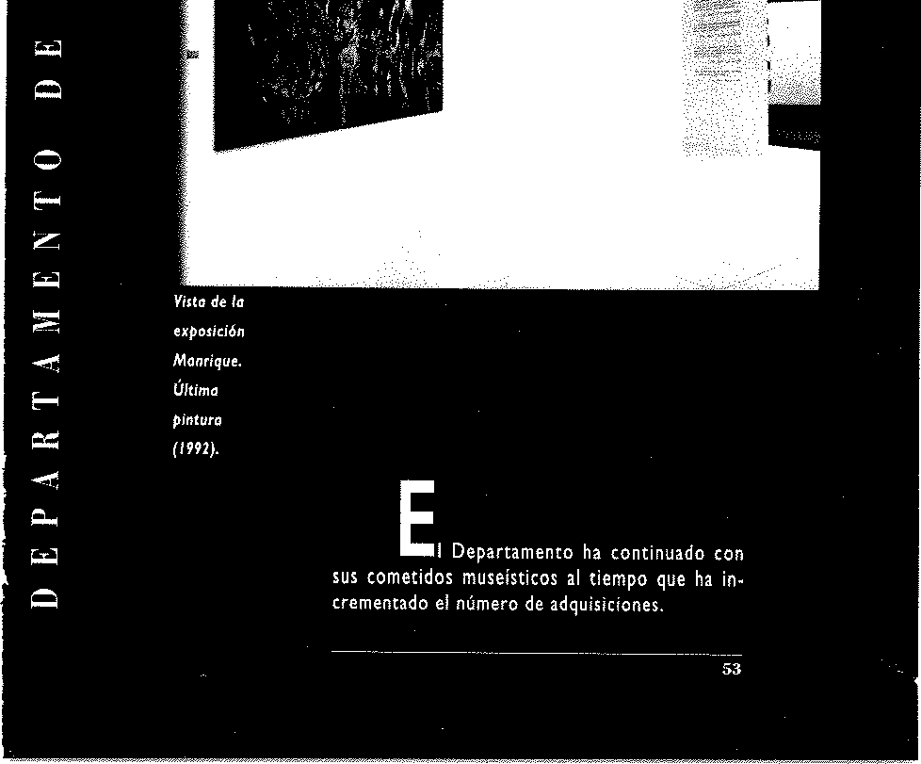
1 ■ 1
Aree. de Museo El proceso de cmlogación de los dlstlntos aspectos de

y Comervación, la producción de cem Manrique, iniciado el pasado
-
Catalo¡ac/6n ai'io con el examen y la documentación de su obra es• paclal, ha proseguido y se ha ampliado a la obn plistl-ca, comenzando por la t)(ittente en los htados Unidos y v.i.rios países de Latinoam�rlca, y continuando luego por la Pen(nsula. Se procede asf al cumplimiento de uno de los principales mandatos fundacionales,

:z:
-
,o

u
<
>

oa
"en'
:z: o u
Cotolo¡oclón Durante el a�o 1995 se ha cumplido, fundamentalrnen-de la obra de te, con el proceso de compilación de I• documenta-lnten&nclón clón existente en diversos archivos de Canarias, tanto en e/ medio de públicos como privados, que Incluyen testJmonlos ori-
c,sor Monrlque les, cartas, dl3rlos, actas y, también, registros técni-
en Canarias. ces, bocetos, dibujos y planos.

Catalogación de Entre los me1u de marzo y octubre una e1peclalista la obra plóstka contratada por la FCH, ha. procedido a la búsqueda. y
de C�sar Manrlque catalogación de las obras de Char Hanrique prople-en Ertados Unidos. dad de coleccionlHas norteamericanos y de algunos
pafses de Latlnoamárica.
La razón de haber Iniciado esta labor por el perfo• do de Nueva York se sustenu en la especial importan• cía que este tuvo tanto en la formación del artista co• mo por ser, en sí mismo, uno de los m:l.s interesantes de su producción plástica,
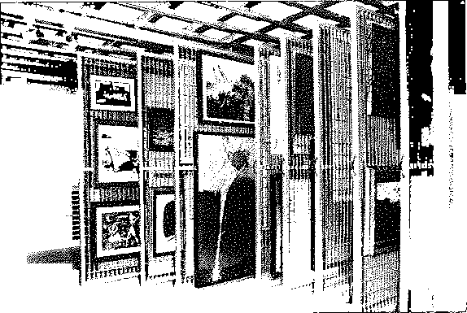
Al concluir el aílo al que atiende eHa Memoria, y sin
\o\:;;]
-- -

',,.,:··
"'.'\,:,·:•,,,,,">.
HX-'"·" '
,1
'1

Conm,-ocián de fomJo> en los almacenes de Jo FCM.

que el trabajo haya sido cerrado, se han localizado un total de 37 piezas, distribuidas por países como sigue:
Estados Unidos 27
-Cal-ifo-rni-a �2 -M-a-s-s�ach-u-s-e-tt-s 4
Florida 9 Nueva York 1 !
Nebraska 1
En el transcurso del trabajo se ha obtenido, ade-más, una importante documentación e información SO• bre la estancia de César Manrique en América. Así, la correspondencia con Nelson Rockefeller, los expedien-tes de las transacciones comerciales de la galería Cat-herine Viviano -su representante en América desde 1965 a 1970-, fotografías y publicaciones de la época.
L--a--t-i-n--o--a-m---é-ri-ca----------- - --......------- ...... ,, . 10
Argen!ina El Salv_��-<� 9

Catalogación Desde septiembre a noviembre de 1995, se proced1ó a de lo obro plástica una primera labor de localización e inventariado de las de César Manrique obras de César Manrique existentes en la Península, en la Penínsulo. centrando fundamentalmente la búsqueda eri su pro-ducción pictórica y tomando Madrid como centro pre•
ferente, dada la residencia del artista en la capital es-
pañola durante veinte aiios, de 1945 a 196S.

Obra _c_a_t_�!ogada_en _Madrid Cuadros . , ''"·'�'"9"'" ,;,,, 61
Murales
Total
Obra seriada 22
Otros 9
95
Obra en otros puntos de España
�-(��-�---_··::�-��-�-:--�-� 2 Parn pIona.,_ J
Alicante Almería Barcelona
Cuenca
Salamanca
Santander 1
Sevilla 2
Santiago
Marbella Total
de Cornp_?stela _,,, 45
57
Se han realizado, además, transparencias y fotogra-fías sobre papel de todas las obras localizadas.
Rtstauracl6n. El Departamento ha procedido a la resuunclón de las siguientes obras de Cénr Hanrique:
-

Calor de la Tierra, 1992
Técnica mlxu/arplllera/tab!a, 72 x 42 cm.

Cuzón, 1962
Técnica mixta/cartón piedra, 59 x 30 cm.


Hermafrod/tJ, 1968

-
Técnica mixta/lienzo, 161 x 130 cm.

Sin titulo, 1992
Técnica mixularpillera, 165 x 200 cm.

Sin titulo, 1992
Hcnlca mixta/arpillera/madera, 165 x 200 cm.

Adqul,lclanes, La adqul1lciones de la FCM han permitido la ampliación de la Colección Manrique y de la Colección de Arte Contemporáneo del Museo. Durante el año 1995, han entrado a formar parte de los fondo las siguientes obras:

Va.lentln Sanz y Caru. (1849-1898). Paisa¡e
z Óleo/lienzo, 97 x 68 cm.

o
u Manuel Padorno. Nómada urbano 26, 1979
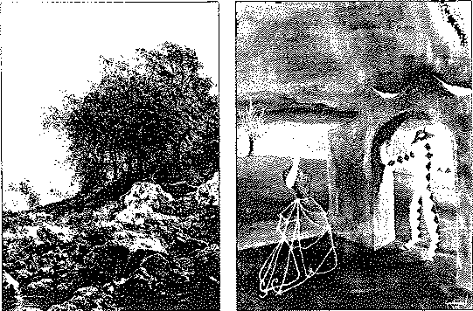
Acrillco/lienzo, 210 x 160 cm.

Polsoje, de Valentln Sanz y Carta (izqda.), inesperada aparkl6n de arlequln de juan Ismael.

Prnturo n' 12,
!959. César
Monrique

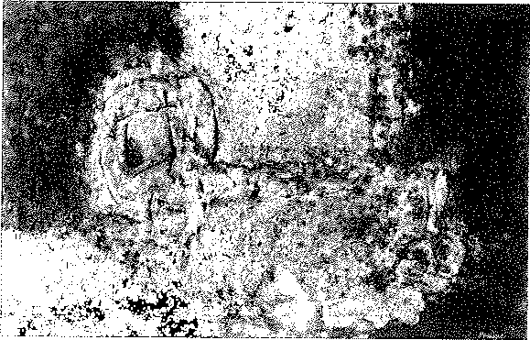

juan Ismael. lnesperc0da apuición de arlequín, 1939
Óleo/papel, 44 x H cm.

Cáur Manrlque. Pintur¡¡ nº 94, 1962
Tcrnica mixta/lienzo, 73 x 166 cm

C�sar Hanrlque. Pintura nº 22, 1959
T €cn1ca mixta/lienzo, 61 x 96 cm

Cenr Manrlque. Sin cítu/o, 1970 Collagelcmón, 76 x SI cm.

Char Manrlque. Crfoeo de volcar!, 1945 Óleo/lienw, 60 x 73 cm.

Céur Hanrlque. Comedor de cocina diseñado por el artista y re4/izado pua Artespaña, 1985.

Don11clones, Ms. Margaret Viviano, hermana y asistente de Catherl-Donación de Ms. ne Viviano en la galería que l!evó este riombre y con la Margaret Vivlano. que trabajó Char Manrique en Nueva York, donó cua-tro obras, dos de ellas matl2ricas y dos collages, todas
en perfecto estado de conservación.
El presidente y el director de Actividades Funda-cionales v!situon a fa donante con el fin de facllitu el traslado a Lanzarote de las piezas y transmitirle el agradecimiento de la FCM

en
<
-

u
"e"n'
-
,<
'
"-
en
""
"o":':
<
""'

z
-
'º

u
<
>-
o::
""
frtolko, 1966, y
en Oomoro, 1966.

z
o 0bro5 de Cesor
u f�onn�ue
dr;,rndoi por
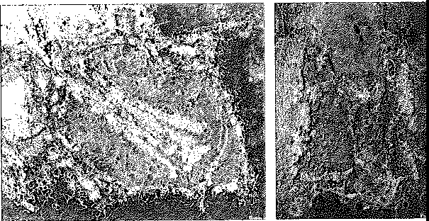
"" Moriore! �mono
Q

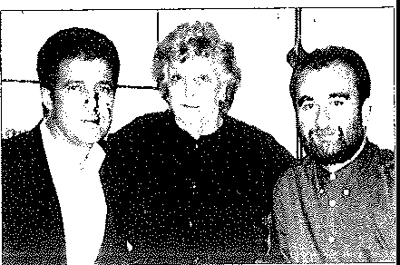
Las obras dona.das son:

C6nr Mlilrlque•. O�mara, 1966 Técnica mixultela, 60 x 73 cm.

Císar Manrlqu1*. Fito/ka, l966 Hcnica mixta/cartón, SO x 37 cm.

C6m Maílrlque•, Sin título, 1965
Collage/cutón, 76 x SI cm.

César Manrlque*. Sin titulo, 1965 Collage/cartón, 76 x 5! cm.

Las piezas fueron presentadas a los medíos infor-mativos en una rueda de prensa celebrada en la sede de la FCM el 25 de octubre.
(' Colloct1<tt1 Cuhu•H Vl>Uao, N,., i'ork. s,,,,..d br Hariuet V,,uno. oxe·
Morgaret VMono, con el presidenle y eJ director de ActMdodes fondoóona�s de
!a FCM.

o
"z"'
;":E'
<
"o":':
<
"-
Q"'
o lo FCM
<•lr<> C>tó.,,nt Y"''"" OIU!e)

:rn

Donatión D. Antonio Guerra Ptrez, amigo de César Manr/que, de D. Antonio hizo donación de material documenta! sobre el artista, Guerra Pérez. que incluye:
Catalogas de exposlciones y publicaciones de Cé-su Manrique anteriores a 1983.
Aproximadamente 250 fotografl.is del anlsta y de algunas de sus exposiciones.
Una cinta de vídeo y cHorce cassettes con imáge-nes y declaraciones de Césu Manrique.

Nuevos móvllu de Con motivo de la declar.ción como Hijo Predilecto de
C�sar Monrique. Lanzarote de César Manrique, el Cabildo Insular pa-trocinó la realización de dos móviles del artista.

Sin titulo
Serie Juguetes del viento Hierro pintado, / 300 x "20 cm.
{Enclmdo en la Rotonda de la FCM, en Taro de Tahlche)

Homenaje a Pepfn Ramlrez Serie Juguetes del viento Acero, 1�50 x 920 cm.
(Enclavado en el Aeropuerto de Lanzarote)

Móvrlei de Cesor
Monr1que.

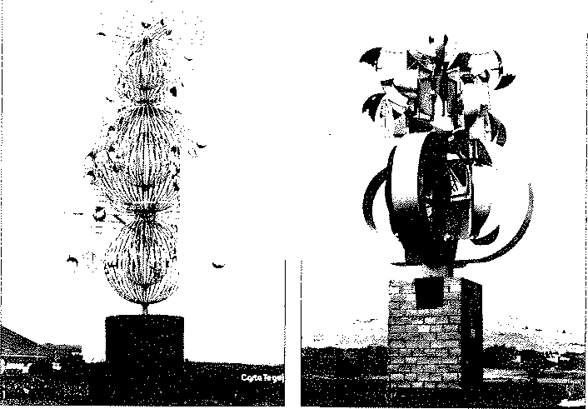
,
'
,..,.,.
�J,;
'
''

en
,.,,
...,
c..
en

-
en
:,-:

o

u
Exposiciones: Manrique. Última pintura (1992).
15 de junio de 1995
8 de septiembre

de 1995.



Vista de lo expo¡icilin Monrr�.ie. Ú!uma pintura// 992/
Manrique. Última pintura (/992) ha sido la primera de una serie prevista de exposiciones temporales que pretenden dar a conocer periódicamente las obras del artista conservadas en los fondos de la FCM, para re•
forzar así la propuesta visual que oferta el Museo.
la muestra, producida por la FCM, ofrecía una se-lección representativa de las obras pintadas por César Manrique en el que había de ser el último año de su

-------- ·----- · vida, ! 992. Diez de
las once piezas ex• puestas nunc'l ha-bían sido mostra-das al público, En
la exposición se exhibían una pintu• ra y cuatro dibujos
que quedaron ina-
cabados a la muer-te del artista y se
cerraba con la última pintura firmada, Parecidos.
Con la propuesta se pretendía reconstruir su itine• rario creativo durante ese período postrero, a través de obras y documentos realizados en todo tipo de so-portes: a las pinturas y dibujos se añadian e! diario de César Manrique de 1992, diferentes textos manuscri-tos de ese mismo año y la proyección del video César Manrique. Arte y Naturaleza.
La exposición recibió 69.000 visitantes.

Otras La FCM ha proseguido las gestiones necesarias para
aeti,·idiules.
Declaración de la obra espacial de César Manrlque como Bien de Interés Cu/tura/.

Calendario César Manrlque.
lograr la declaración de la obra espacial de César Manrique como Bien de Interés Cultural, con el objeti-vo de promover mecanismos de protección y conser-vación que garanticen su integridad.
Los expedientes de incoación, en distintos grados
de desarrollo, siguen su tramitación a través de las instituciones competentes de Lanzarote, Tenerife, El Hierro y La Gomera.

La FCM ha facilitado las reproducciones y la biografía que compondrán el Calendario 1996 de la Caja Insular de Ahorros de Canarias. dedicado a César Manrique.

60
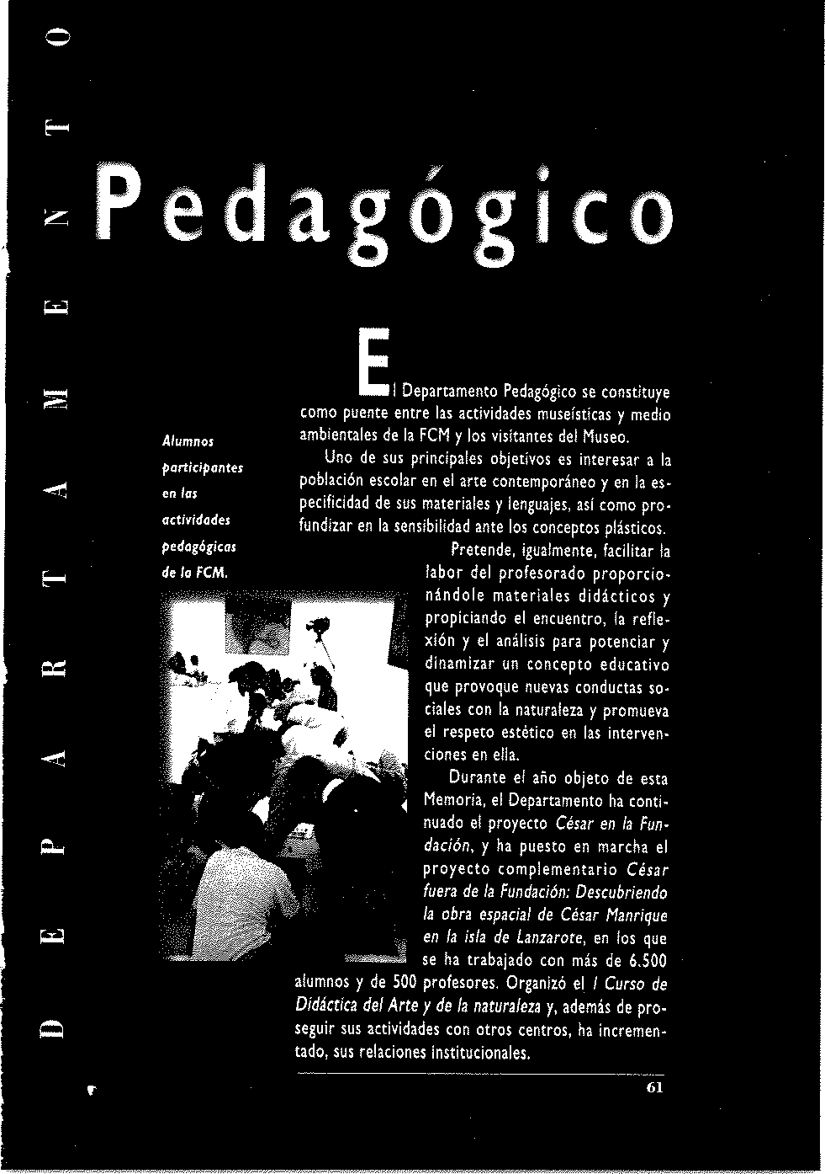
- Proyecto El proyecto César en la Fundación mu de facilitar el Cfur en la acercamiento de los alumnos al pensamiento y la obra
u Fundación, de César Manrique partiendo del continente y el con•
tenido del museo,
Participan en el todos los centros de enseñanzH me-dias de la Isla, varios de E.G.B. y, ta.mbi!n, otros cen-tros del archipie!ago y la pen(nsula. A1í mismo, duran-u este a�o la FCM ha recibido la visita de centros no adscritos al proyecto,
Los -:entres de fv�n d� Lanz:irote �dscr;tos al programa César !íl lo Fundación fueron: LB. de Telde, LB. Castillo del Romer•I.
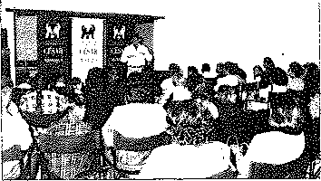
I.B. de Araucu, I.B. de
Tarar y C.P. Char Man-rique, todos de Gran Ca-naria; C.P. de Antigua y
C.P. Gran Tarajal, de
Fuerteventura y e! I.F.P. de Realejo¡, de Tenerife.
Los no adscritos al
- programa fueron: la Universidad de IH Palmas de Grar1 Car1aria, C.P. Cammo de la Madera, C.P. Me!a y López,
C.P. Vascor1gadas, C.P. Néstor Álamo, I.F.P. Haspalo-mas, I.F.P. Mesa y lópez, de Gran Crnaria y C.P. San Ar1tor1io, de La Palma. De la penfnsula llegaron el I.B. Sa-badell, de Barcelona. y el 1.8. Rey Pastor, de Madrid,
"' L:is cifras de visitas escolares alcanzadas en 1995
han sido fas que siguen:

Alumno! y profe,ores en una de /a¡
iesiones del proyecto cesar en !a Fundacr6n

Adscritos al proyecto c,sar en la Fundaclór1 Alumnos
De Lanzarote 5.000 De fuera de Lanmote 760
=r"ota",==�--=c=
5.760

Profasore1
De Lanzarote 400 De fuera de Lanzarote 60
=r"ou1-===---"--'-
#O

Ceíltros
"'
=Derl.an�iaur1ot�e ==--�28 De fuera de lanzarote 8

i::,
36
----

62

No adscritos al proyecto César en la Fundación Alumnos
De Lanzarote 400 De fuera de Lanzarote 61O
Total

Profesores
------... ��-
1.010
De Lanzarote 3-2-
De fuera de Lanzarote 48
Total 80
Centros
De Lanzarote Total
4 De fuera de Lanzarote 12
16

Totales
Alumnos 6,770 Profesores 540 Centros 52
ProyNto C�sar fuern de la Fundación: J)escuhriendo la obra e�padal df César �fa11rí1¡ue en la isla de Lanzarote,

El proyecto César fuera de la Fundación: Descubrien• do la obra espacial de César Manr,que en la isla de Lanzarote tiene como objetivo facilitar al alumno la comprensión de las distintas fórmulas de intervención en el entorno realizadas por César Manrique en la isla de Lanzarote,
El proyecto se ha realizado en coordinación con el Aula de la Naturaleza de Máguez, que gestiona la Qfi. cina de Medio Ambiente, dependiente de la Viceconse.
¡ería de Medio Ambiente, y con el programa la Escuela Navega, elaborado por el área de Promoción e Innova• c1ón Educativa de la Consejería de Educación, Cultura y Depones del Gobierno de Canarias.
Está dirigido a alumnos de enseñanzas medias se• lemonados del conjunto de centros del archipiélago. Los centros educativos participantes han sido los si-guientes: de Lanzarote, el ILS. César Manrique, el !.B. San Bartolomé y el I E.S, Zonzamas: de Tenerife, el 1 ES de Realejos; de El Hierro, el I.E.S. Valverde; de Gran Canaria, el I.B. de Teror, el I.E.S. Pablo Montesi• nos, el IJ.P. Mesa y López, el I.E.s. de Ingenio y el I.B. Schamann.
Durante el año 1995. y desde el mes de septiem• bre, se In trabajado, en cada centro, con un grupo de 30 alumnos y 2 profesores, que se han desplazado, con ayuda de la FCM, desde sus respectivas islas a lanza.
o

u

'--'

Q

o

¡,.¡

..,,

¡,.¡

Q
rote. Han participado, pues, mh de 300 alumnos y cerca de 30 profesores que, asesorados por el perso-nal del Oipartamento Pedag6glco de la FCH, han de-sarrollado las tres fases de que consta el programa.
la primen fase, resueln en el plazo ;,proximado de un trimestre, tiene Uíl carácter eminentemente teórico y estudia pormenoriudamente el paisaje natura! y cul-tural de La.nzarote.
Durante la segunda fase, alumnos y profesores
conviven, durante cuatro o cinco d!as, en el Aula de la Naturaleza de Máguez y realizan actividades prácticas que les permiten descubrir en sus enclaves originales las obras espa.clales de César Manrique. En sus visitas están asesorados por alumnos de la Escuela de Turis-mo de Lanzarote, que han recibido preparación espe• dflca para este cometido por parte del personal de la FCM.
En la tercera y última fase, realizada de nuevo en el aula, alumnos y profesores traducen sus experien-cias mediante el uso de diferentes soportes creativos: paneles, audlos, videos, etc., y presenun sus resulta• dos al resto de sus compai\eros.
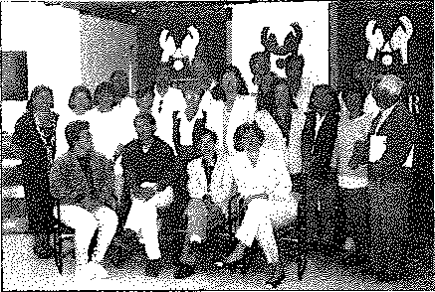
l Cuno de Destinado a profesore5 de erisel'ianza primaria y secun-Didáctitll del darla, asl como ¡¡ los coordinadores de departamentos Arte y de la pedagógicos de museos y centros de irte, tuvo como Naturaleza, objetivo principal la elaboración de nuevas metodologí•
u con las que abordar el tratamiento del arte y de la naturaleza, concienciando a los docentes de la necesl• dad de formar al alumnado en el respeto a los valores artlstlcos, históricos y naturales y proporcionándoles
,,,

Los p�rtlclpantes en el I Cuno de OIMaJco del Arte r de la Naturok,zo.

estrategias para un mejor aprovechamiento y disfrute de los museos, centros de arte y aulas de naturaleza.
El Cuno, dirigido por D. Ramón López Caneda, catedrático de Historia del Arte de la Escuela Univer• sitaria de Magisterio de Las Palmas de Gran Canaria, se dividió en tres fases, una primera b:isicamente ex-positiva y de debate; una segunda de desarrollo prácti-co: y una tercera, y Ultima, dedicada a la evaluación y el análisis de !as exp€riencias vividas por los profeso-res asistentes,
la primera fase se desarrolló desde el 13 al 17 de marzo en la sede de 'la FCM, en sesiones de tres ho• ras diarias, con la intervención de los siguientes partí• cipantes:
Gonzalo Borrás Gua/is, catedrático de Historia del Arte de !a Universidad de Zaragoza, que disertó sobre Principios básicos en la didáctica de la Historia del Arte. Ramón lópez Caneda, catedrático de Historia del Ane de la Escuela Universitaria de Magisterio de Las Palmas· El lenguaje formal y los recursos didácticos
tridimensionales.
Gabino Busto Hevia, jefe del Departamento de Educación del Museo de Bellas Artes de Asturias: Ex• perienc,as educativas en un museo de Arte.
D, Francisco José Galante Gómez, profesor titular del Departamento de Historia del Arte de la Universi• dad de la Laguna: César Manrique; el tratamiento de
/;i arquitectura en el espacio natural.
Joaquin Arall¡o, Premio Global 500, pronunció la conferencia del acto de clausura, titulada E/ lenguaje creativo de la naturaleza.
Alfredo Diaz Gutiérrez, coordinador del Departa• mento Pedagógico de la FCM, y José Diaz Bethencourt, presentaron los recursos did:icticos y los materiales complementarios diseñados por el departamento.
Cerraron el acto de clausura, celebrado el día 17, el director del curso, D. Ramón López Caneda; D. Je• sUs Torrent, director general de Persorial de la Con• sejeria de Educación del Gobierno de Canarias y el presidente de la FCM
Concluida la segunda fase, que se realizó durante los meses de marzo y abril, los asistentes volvierori a

o
-
u
u

o

""'
E-
reunirse, en la sede de la FCM, el 11 de mayo, para la exposici6n y evaluación de las veinte experiencias rea-lizadas:
juego de simulación sobre el montaje de una fábri• ca de detergentes en la isla de Lanzarote, presentada por Ana Teresa Rodríguez Su:irez.
César Manrique: la integración del arte y la natura-
leza, de Isabel Samperio Flores y Balduino Montesinos
Ventura.
Un paseo por la Fundación, de Antonio jasé del
Kosar,o Segura.
Descubriendo la arquitectura campesina de Lanza-rote, de Pedro Julio Nieto Gonzáiez y Guillermina González de la Rosa,
Descubriendo los aljibes, de Pilar Moliner Conde.
Recorrido histórico-artístico por fa villa de Tegui-se, de Dolores Placeres Betancort, María Teresa Mo-rales Curbelo y Carmen Hernández Gonzáiez.
El /engua¡e de las formas plásticas: experiencias so-bre la luz y el color en la naturaleza, de Sonia Hernán• dez Herrera y Santiago Alemán Valls.
El co/lage integrador, de Isabel Delgado Tamayo.
El patrimonio arquitectónico y su defensa, de Mont-serrat Sedeño Moniedro y Eloísa Rodríguez Robles.
El ordenador como recurso didáctico. de Faustino Caballero Viera.
Las siluetas, de Maria Teresa Ruiz Toribio.
Estudiando las artes decorativas. óe Dolores Gon-z:i.lez Borges,
Jugando con la fauna marina, de Ánge!es Soraya Herrera Darias.
Mis amigos Pedro y Javier, de Ernestina Hernández
Peraza y María Dolores Reyes Gonzáiez.
Descubriendo la obra y el pensamiento de César,
de Pedro Hernández Camacho.
Toba y los chicos de la playa, de Jaime Quesada. Estudio del volumen, de Milagros Cabrera Martín. La nawraleza es arte, de Rafael Delgado Abreu. Visita histórico-artistica a la villa de Teguise, de
Candelaria Hern.lndez Flórez.
La conservación de nuestro entorno ambiental, de
Fátirna Moujir Moujir.

66

Colaboodún c:on la La Oficina ln1ular de Medio Ambiente, dependiente de Qficjn¡¡. Jmular de la Viceconsejería de Medio Ambiente de! Gobierno de lfediq Ambiente. Canarias, gestiona el Aula de la Naturaleza de M<iguez, un espacio con equipamiento material y humano dedica-
do al dHarrollo de programas de educación ambiental.
La colaboración de fa FCM se ha producido en dos tipm de actuaciones:
En primer lugar, personal especializado de la mis-ma ha Impartido más de quince charlas explicando la integración de la obra de César Manrique en el pais;,je insular a alumnos de centros educativos que ya utili-zan los servicios del Aula, as/ el I.B. de Teror, el I E.S. Pablo Montesinos, el I.E.S. Ingenio, el I.F.P, Vecindario o el C.P. Aje-f; en segundo lugar, y desde la puesta en m¡rcha del proyecto Descubriendo la obra espacial de César Manrique en Lanzarote, existe el compromiso de un tr..b;.jo conjunto que se sirve de las inHalacio-nes del aula para su uso ¡,or los alumnos procedentes de otras islas participantes en el proyecto .
8 DibuiOI! Con motivo de la celebración del 76 aniversario del para Cé�ar nacimiento de César y como contribución a perpetuar su mensaje de libertad creativa y respeto y defensa de
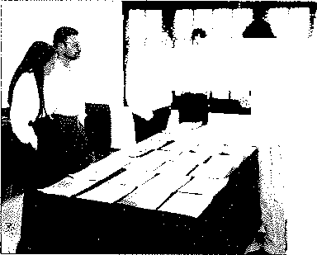
la naturaleza, se celebró, por tercer ai\o consecutivo, e! concurso de dibujo regional 8 Dibujos para César, al que concurrieron más de 2.500 trabajos y en el que en esta convocatoria
,,�..
1
1
·_
4�1
..J1
se premiaron un total de 1� obrH.
El jurado estuvo formado por los si-guientes miembros:
D. Manuel Padorno, poeta, pintor y Pre-mio Canarias de li-teratura, que actuó en calidad de Pr�si-dente; D. Gonzalo
Gondlez, pintor; Dña, Clara Huiloz, critica de arte;
D. Manuel Perdomo, director de la escuela de Artes Aplicadas y Oficios Art/sticos de Lannrote "Pancho Lrno"; D. José juan Ram/rez, presidente de la FCM y

67

Reunrón de!
¡urado del canwrsa 8 D1bu¡os
para Ctsar.

o
-
u
'-'
,o

o

""'
D. Alfredo Díaz, coordinador del Departamento Peda. gógico de la FCM, que actuó como secretario.

Intenenciones El personal del Departamento Pedagógico ha interve• en centros nido, a lo largo del curso, en los siguientes centros educathos. educativos e instituciones:
I.B. de Telde, el 26 de enero, charla sobre la obra espacial de César Manrique, en el Aula de la Naturale-za de Máguez.
Casa de la Juventud de Arrecife, el 16 de febrero,
Repaso a la obra y pensamiento de César Hanrique,
dentro del Curso de Medio Ambiente.
C.P. de Yaíza, el 21 de febrero, lntroduccíón a la
obra de César.
I.F.P. e I.B. de Guía (Gran Canaria), el 22 de febre-ro, El modelo Manrique, La obra espacial de César Hanriq�e y Recorrido por la pintura de César Manri-que, dentro del proyecto "Animación a la Lectura".
Casa de la Cultura de Araucas, el 3 de marzo, Cé-sar Manrique, un modelo de intervención, en los actos del Centeriario de la Ciudad.
C.P. de la Caleta del Sebo, en la isla de La Gracio-sa, el 21 y 22 de marzo, Conociendo a César.
C.P. Ajei, el 23 de marzo, Introducción a la obra de César Manrique en el Aula de la Naturaleza de Máguez,
I.F.P. de Vecindario {Gran Canaria), el 4 de abril, Aproximación a la obra de César Manrique, dentro de su Semana Cultural.
I.F.P. de Ingenio (Gran Canaria), el 5 de abril, Cé-sar Manrique, canario universal, clausura de su ltl Se-mana Cultural.
1 B. de Teror (Gran Canaria), el !8 de abril, La obra espacial de César Manrique, en el Aula de la Na-turaleza de Máguez,
< Otros actos. Miembros del Departamento intervinieron en este lf
Asistencia al II Encuentro, celebrado en la isla de El Hierro, entre el
¡:..

�

o
Encuentro de 24 y el 26 de marzo. Su tema central fue la inserción Departamentos de los museos en el proyecto de ley de patrimonio, así Pedagógicos y como el pape! que desempeñan los departamentos pe-Centros de Arte de dagógicos de museos como instrumento de acerca-
Canarias. miento del arte a la comunidad escolar.

í,8

Asistencia a las
Jornadas Nacionales de Departamentos de
Educación y Acción Culturo/ (DE.AC) celebradas
Los responsables del Departamento participaron en las Jornadas Nacionales de Departamentos de Educa-ción y Acción Cultural {DEAC) celebradas, del 24 al 28 de abriL en las islas de Tenerife y Gran Canaria.
Intervinieron, también, responsables del ICOM, Museo de !a Habana, Museo Nacional Reina Sofía, Mu-seo de Bellas Artes de Bilbao, Centro Atlántico de Ar-
en Canarios, te Moderno (Gran Canaria), Museo Canario (Gran Ca. naria), Museo Etnográfico Casa Carta (Tenerife) y Mu-seo de la Ciencia (Tenerife).

Colaboración La Escuela de Hosteleria y Turismo de Lanzarote orga-con lo Escuela de nizó, entre el 9 y el 11 de mayo, el seminario Vida y Hostelería y Turismo obra de César Manrique, en el que colaboró el perso• de Lanzarote, nal de la FCM, que cedió también su sede y facilitó la
visita de los alumnos a sus instalaciones.

1Jornadas de la Personal especializado del Departamento pronunció Comunidad Escolar en las I Jornadas de la Comunidad Escolar de El Hierro de El Hierro dedicadas a Césu Manrique, celebradas entre el 23 y dedicados a César el 26 de mayo, las conferencias: Aproximación a la vi-Manrlque, da y obra de César Manrique (en el C.P. de Valverde),
Un paseo por la plástica manriqueña (en el C.P. de Frontera y el centro de E.G.B. C.P. de El Pinar) y Man-rique, un modelo de intervención espacial (en el F.P. y el centro de B.U.P. de Valverde).

Intervención en los Alfredo Diaz Gutifrrez, coordinador del Departamen-
/ornadas de la to Pedagógico, y José Diaz Bethencourt impartieron, Comunidad el 7 de julio, la conferencia titulada El modelo Manri-Terapéutica que: aproximación a la obra espacial de César Manri-Zonzamos de que en Lanzuote. Se proyectó el video César Manri-Lanzarote. que. Obra espacial. Los participantes visitaron, poste-
riormente, el Mirador del Río y los Jameos del Agua.

Asistencia al curso Mie.mbros del Departamento expusieron el programa El laberinto de actividades pedagógicas, mostraron los materiales ordenado. didácticos producidos en la FCM y realizaron activida-Conceptos y des complementarias durante el curso El laberinto or-funciones de los denado. Conceptos y funciones de los espacios muse-espacios museisticos. lsticos, celebrado en la isla de Tenerife entre los días
28 de noviembre y ! de diciembre.
o Intervenciones en Personal especializado de la FCM intervino, en las jorna-e/ Curso para das celebradas entre et 18 y el 20 de diciembre, en los
u trabajadores de cursos de formación continua para empleados de la ad-
Hostelerfa del ministración local, concretamente los trabajadores de
Cabildo Insular de Hostelería del Cabildo Insular de lanzarote, con varias
Lanzarote. charlas dedicadas a El modelo Manrique en Lanzarote,

Materiales Durante el curso !995, con carácter experimental, el didácticos df'I Departamento ha elaborado una guía didáctica, desti• De1iartamenlo. nada al a!urnno en edad escolar. Su objetivo es !a pro-
Guía informativo fundización y el conocimiento más detallado del conti•
del Museo. nente y el contenido del Museo de la FCM.

Cuaderno Igualmente en fase de experimentaci6n, dirigido a didáctico Vale la alumnos de enseñanza media, el cuaderno propone, pena vivir. desde la lectura de un fragmento de un texto de César Manrique del mismo título y la contemplación del mu-
ral Alegoría de lanzarote, el acercamiento a uno de sus conceptos más recurridos: el tiempo como viven-cia absoluta. Propicia la reflexi6n sobre el paso del
o tiempo y la antropizaci6n del paisaje.
Ut>ladones El Departamento Pedagógico ha proseguido su labor Institueionalt>�. de creaci6n de instrumentos de gestión orientados a la ampliaci6n del marco de reiaciones y cooperación
de la FCM con instituciones públicas y privadas, Durante este año 1995, ha intensificado el inter-
cambio de información con otros departamentos per• tenecientes a museos públicos y privados,
La FCM ha ampliado, adem:is, el convenio con la
< Compañia de Transportes Lanzarote Bus firmado el 27
de enero de 1994, y ha mantenido el existente con la Dirección General de Deportes, dependiente de la Vi-ceconsejería de Cultura y Deportes, del 24 de marzo de ese mismo año, proporcionando materiales did:icti-
< cos y personal del Departamento en la realizaci6n de su programa Cultura y Depone en la Naturaleza.

Q

70
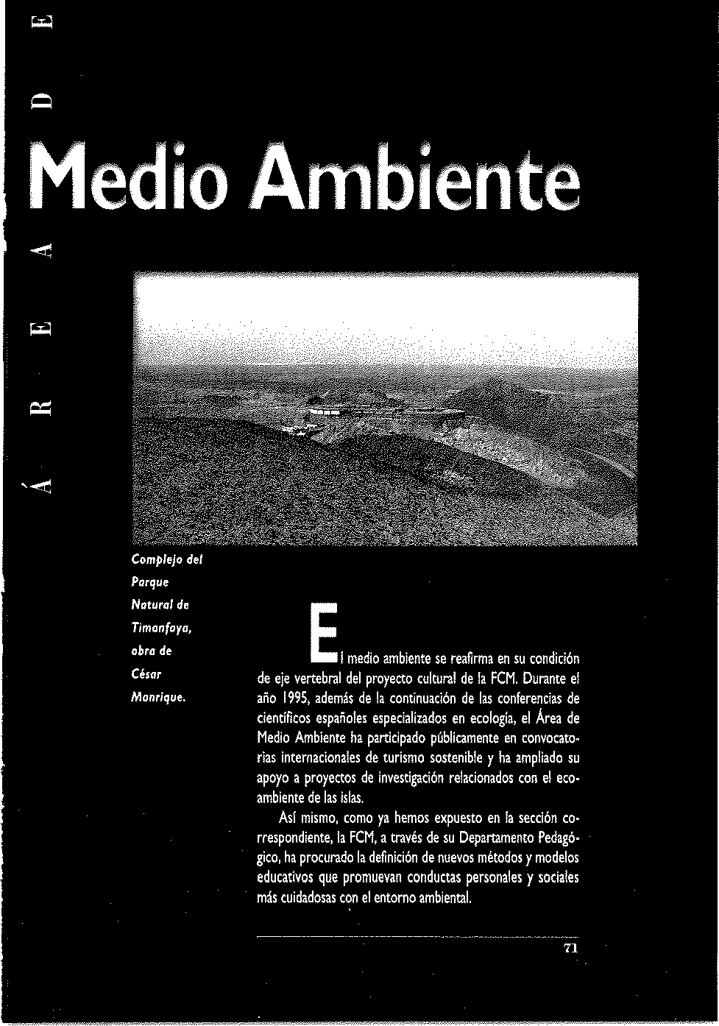
Ciclo de El ciclo, iniciado el pando aílo tiene, entre otru prlo-eonferendati rldades, la de const!tulrsl! en foro de reflexión en el Frontera.a y que explicitar, desde distintas disciplinas clentlflcas, Direccionee del nuevos modelos y concepcionl!s lnugrales de progreso. Pro¡ruo, En 1995, se ha cenuado en dos de los aspectos inhe-rentes al proyecto fundacional: la intervención humana
"'
en el medio y los ecosistemas espi!dflcos de las Islas.
Ambas conferencias fueron patroclnadu por INALSA.

Migue/ Merey: Miguel Merey {Son Serven, l 93�) es catedritico de Eco-Progreso y logra de la Universidad de las Islas Baleares -a las que ha Comervación en dedicado buena parte de sus empeños cientlficos y con-Sistemas Insulares. tribuido al estudio y coruervaclón de sus parques natura-les- y miembro del Instituto de Estudios Avanzados de
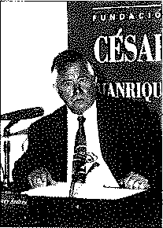
Palma de Mallorca. Ha centrado sus Investigaciones en el análisis de la estructura y funcionamiento de los ecoslste• mas mediterráneos (efectos de las perturbaciones, ciclos biogeoqulmlcos) y mlcrolnsulares (estudios Integrados, planificación ambiental, ecodesarrollo), ad como, m:l.s ge-néricamente, a la ecología del paisaje. Es autor de mis de un centenar de publicaciones especializadas y dil'Ulgativas, así sus colaboraciones en Carting for the Earth y en Cul-ture and Conservation y en Ecologla y Un/ver•
o
sid�d. Es miembro, entre otras asociaciones, de la Cornmission on Environmental Strategy and Planning de la lnternational Union for Conservation of NHure. La Fundación johann Wolfgang von Goethe de Basllea (Suiza} le otorgó, en 1989, el Premio Europa de la Con-servación de la Naturaleza,
"'
"'
Su conferericra, pronunciada el 18 de mayo, tuvo como marco de referenda las c.an.cterfs-tlcas que distinguen las Islas de las tlerm con-
tinentales: la persistencia de valores naturales (endemis-mos) y culturales perdidos en e\ continente, y su alto nivel
< de fragllldad y vulnerabilidad, Desde ah[, y mediante una
revisión histórica de los significados y evolución de-! Pro-gresismo, el profesor Merey definió las líneas fundamenta• les que han de regir el dmrrollo so-cioeconómico de las Islas sin alterar su conservadón. A su julclo son: resolver la evolución del territorio mediante un desarrollo sosteni-ble e lmplanur el concepto de ética medio ambiental.
"'

72

Mitue/ Morey.

Ramón Marga/e(: Ramón Hargalef (Barcelona, 1919) es profesor emérito Una ecologla de fa Univenidad de Barcelona. Ha sido director del renovada a la Instituto de Investigaciones Pesqueras y profesor de medida de nuestros Biologfa y Ecologla Marina en universidades e institu-problemas. tos oceanogrHicos de Europa, EE. UU. y Canadá. Es
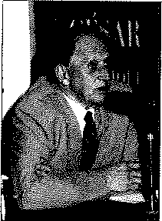
Doctor Honoris Causa por las universidades de Alx-Marsell! y Lav,1/-Québec y miembro de Academias de Ciencias y Academias Ecológicas nacionales e Interna-cionales. Ha publiudo más de 350 trabajos de investi-gación y una docena de libros, entre ellos Puspectives in Eco/ogica/ Theory (1969), Ecología (1974), Limno/ogfa (1983) y Teoría de los Sistemas Eco-lógicos (1991 ). De los muchos premios que ha recibido desucan el Premio Huntsman de Cien-
ci,1s Marinas (Halifax), el Premio Ramón y Cajal (198-1-), la Medalla Narciso Monturlol del Go-bierno de Cataluña, el Premio Príncipe Alberto del (nsltuto Oceanográfico de Parls y el Premio (taigas 1989.
El profesor Margalef intervino, el 26 de oc-tubre, con una conferencia en la que part/a del

E! ministro de ComercfQ 1 Turismo, D, Javier Gómez
Ram6n MQr¡a/e(.
concepto hombre como organismo capaz de estructu-rar su entorno, apto, ademh, por su capacidad de transmisión cultural, para acelerar enormemente su propia evolución. Dedujo, de esas ventajas de la mano y el habla exclusivas del hombre, problemas y compli-caciones igualmente vertiginosos, que exigen v/as de entendimiento de dificil acomodo en la clenci,1 ecoló-gica tradicional. El denominado desarrollo
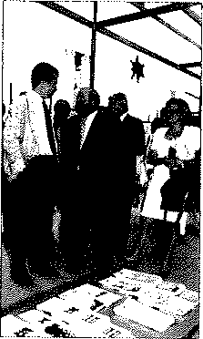
sostenido, concluía el profesor Hargalef, es un ejemplo de los retos intelectuales y prácticos que se nos presentan.
Navarro rnluda, en su visrta al stand de la FCM, a su presidente
José Juan
Ramírei.

Otros aclo�: La FCM dispuso de un mnd propio en la l'articipución en la Expo de la Conferencia Mundial de Tur!s-C1mferenria mo Sostenible, que tuvo lugar en Lanzaro-
_'1/undiaJ df ce del H al 29 de abril, en el que se ofre-
Turüma SoJtenible. da información sobre el proyecto funda-
cional y las actividades realizadas, as/ co-mo sobre la obra de César Manrique.
El conservador-/efe de las colecciones de! Museo, Fernando Ruiz, intervino así

73

"-'
mismo, y en nombre de la FCM, en la Conferencia pro• píamente dicha con la ponencia César Manrique: Un modelo de intervención en el territorio. "Una propues• ta la de Manrique, de hondo calado en la isla -según
afirm6-, que se anticipó a lo que muchos años después se ha dado en denominar desarrollo sostenible y que ha posibilitado que Lanzarote haya sido declarada Reserva
Mundial de la Siosfera por la UNESCO en 1993".

Beea�: La FCM ha becado la elaboración de un estudio cienti•
Estudio de las ballenas y delfines varados en el Archipiélago
fice sobre cetáceos encallados en las playas canarias
Las ballenas y de!fines varados en las playas son, como afirma el autor de la investigación, Vidal Martín Martel, un excelente recurso de información de la bio-
Canario, logía y ecología de estos animales y, en ocasiones, la única evidencia sobre la existencia de determinadas especies, Son además una útil herramienta para medir
el grado de interacción entre éstos y diferentes activi-
o dades humanas en el medio marino.
-
El estudio examinará más de 200 especímenes en-
callados eri las costas canarias en los últimos quince años (distribución, biología, factores de mortalidad,
Q conservación, etc); recopilará datos referentes a fe-
chas anteriores sobre los cetáceos de Canarias (ar-queología. toponimia, importancia histórica, etc). Fo-tografías, figuras, tablas, mapas y una exhaustiva ficha descriptiva de cada uno de los ejemplares permitirán asentar una sólida base para investigaciones ulteriores. Vidal Martin Martel (Las Palmas de Gran Canaria, 1968) ha trabajado como colaborador del Departamento de Biología Animal de la Facultad de Biología de ta Uni-
"'
"'
Q versidad de La Laguna en la linea de investigación de ce• táceos desde 1989 a 1992. Ha realizado, también, traba-
jos para empresas privadas, tanto en el campo específico de estudio de los cetáceos varados como de sus posibles aplicaciones prácticas. así su Estudio de distribución y comportamiento acústico de los cet,freos en el Archipié-lago Canario, con vistas a evitar accidentes en las embar• caciones rápidas tipo Jet foil. Es miembro fundador de la Sociedad para el Estudio y Conservación de los Cetáceos en el Archipiélago Canario, de la European Cetacean So-ciety y de la Society for Marine Mammals.
""
"'

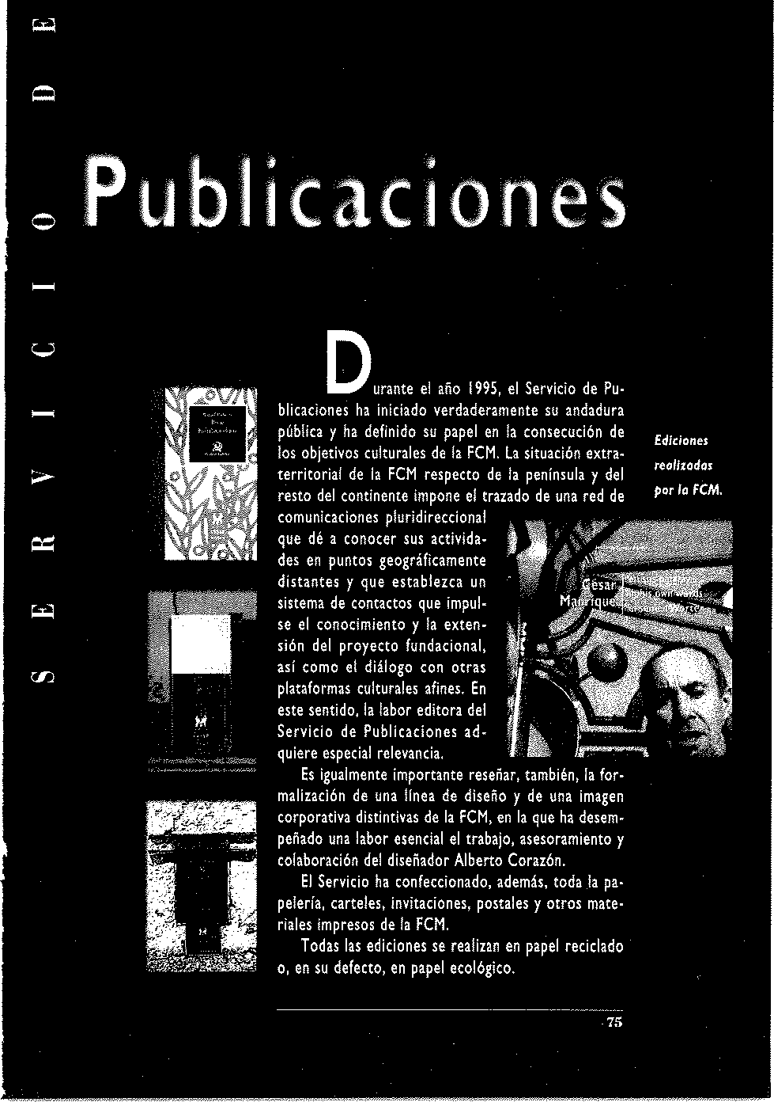

z
-

o

u u
....::
"'
Líneas En consonancia con los objetivos artísticos, medio editoriales. ambientales y culturales de la FCM, el Servicio de Publicaciones ha trazado una po!itica editorial ligada fondamentalmente a las actividades generadas por la
propia institución. Esto no impide, sin embargo, que incluya o colabore en la realización de otras proce-dentes de fuentes ajenas, ya sea por su interés co-lectivo o por su sintonía con los prop6sitos funda-cionales.
Durante el afio 1995, su producción se ha centra• do en pub!icaciones bibliogr:íficas, publicitarias, de promoción y comerciales.
En lo que respecta a publicaciones editoriales pro•
píamente dichas, se han puesto en marcha las siguien• tes colecciones:
Colección Pélfola Blanca.
Colecci6n Torcusa. Colecci6n Cuadernas. Colecci6n Manrlque.

Colección Colecci6n de poesía para un público bibliófilo. Cada Péñola Blanca, título em\ dedicado a un poeta de reconocido presti-gio del que se publican poemas preferentemente inédi-
tos, precedidos de un proemio del autor, especialmen-te escrito para la edición, en el que ensaya una aproxi-maci6n a su poética, Tirada de 300 ejemplares nume-rados, 100 de ellos firmados por el autor.

Títulos publicados: Manuel Padorno (Santa Cruz de Tenerife, 1933) está
o Manuel Padorno. considerado como uno de los principales poetas de la
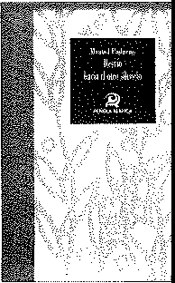
Desvío hacia generación canaria del me-
e/ otro silencio. dio siglo. Es autor, entre
otros poemarios, de Oí crecer las palomas (1955), A la sombra del mar (1963), Papé Satán (1970). Coral juan García (!977), Una bebida desconocida (1986), Desnudo en punta brava (1990), Égloga del agua (199! y 1992) y Éxta-
-
u
en sis (1993).

7(>

Accésit del Premio Adonfü en 1962, u Premio Canarias de Literatura 1990, Premio Nacional Pablo lgluiu de las Letns y el Pennmlento y Premio Inter-nacional Ciudad de Las Palmas de Gran Canaria 1993.
Pintor, adem:l.s de poeta, ha trabajado, hasta 1985, en su serie de pinturas Nómada urbano y, desde esa fecha hasta la actualidad, /o hace en una nueva serie titul¡¡da Nómada mar/timo.
Oesvlo hacia el otro silencio contiene nueve poe-m•s inéditos. En rn introducción el poeta escribe unas ''Palabras pan una Gufa del desvlo", en la que anuncia la nueva mirada sobre el mundo que su pees/a ofrece, un ver desviado, originario. "Un escritor de poesía del Sur de Europa -escribe Manuel Padorno- trata de tra-bajar umbién en la construcci6n del desvío y lo hace desde las Islas Canarias, desde la contemplacl6n del ir-bol de luz , pues éste es el territorio ideal para verla".

Antonio Antonio Gamoneda (Ov/edo, 1931) perteneciente Gomonedo, cronol6gicamente a la llamada generación del SO, ha El vigifante configurado una voz propia y personal desde el aisla-de /J nieve. miento y la marglna.lidad de la periferia. Autor, entre otros, de Descripción de la mentira (1977 y !986),
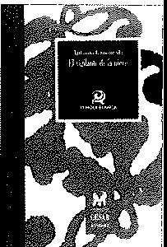
Upld1s (1987), Edad (1988), una revisión de toda su obra poética, y Otr1 mis
aira vida (1993). Su última obra publicada tiene por titulo Libro de los venenos (1995). Es Premio Castilla y Le6n de lu Letras ( 1985) y Premio Nacional de Poes/a (!988).
El vigilante de /a nieve incluye once fragmentos pertenecientes a Libro del
frie (publicado por Edlcio- 1 nes Slruela en 1992) y un previo inédito en el que el autor testimonia la existencia h!Hórlca y real del vi-gilante y confiesa: "Ahora que el tiempo va cayendo sobre las palabras, empiezo J advertir {de otro modo que, antaílo, en el interior del corazón) que también yo soy el v/gllante de la nleve".

77
Colección Publica il'lvestigaciones sobre la cultura, \a historia, la Torcusa. ciencia o el paisaje canario y lanzaroteño. Tirada de
3.000 ejemplares.
z

Títulos publicados Domingo de Guzmán (La Palma, 1957) doctor en Medi-Oomingo cinay Cirugía, es actualmente director del Hospital In-
o
-
de Guzmán Pérez sular de lanzarote, miembro fundador y vicepresiden-
Hernández, te de la Sociedad Canaria de Geriatría y de la Socie-
Ancianos dad Canaria de Medicina Paliativa y miembro de la So-
u en Lanzarote. ciedad Española de Geriatría y del Comité editorial de

-< Una perspectiva !a Revista de Gerontología.
sanitaria,
u
-

o
-
Su tesis doctoral versó sobre el Estudio sociosani-tario de la población ancia-na de Lanzarote, tema al que ha dedicado numerosos artículos en revistas espe• ciali:tadas. Es autor, también del libro Recursos sociosa-nitaríos para los Ancianos de Canarias (1995)
Su obra, Ancianos en
Lanzarote. Una perspectiva sanitaria, por la que obtuvo el Premio Agustín de la Hoz en 1990, es un minucioso estudio que recoge datos básicos sobre los aspectos demográficos, sociales, epidemiológicos y de morbili-dad de los ancianos lanzaroteños, con el objetivo de cubrir la información necesaria para una mejor utiliza-ción de los recursos sociales y sanitarios de la isla.
ColHción Recoge particularizadas y en edición trilingüe -español, Cuadernas, inglés y alemán- conferencias pronunciadas en !a FCM o textos inéditos de autores que han intervenido en las
-
u
actividades de la in.stitución. Tirada de 1000 ejemplares,
Las ediciones de este año coinciden en su atención a los temas medio ambientales.

Títulos publicados, Joaquín Arauja (Madrid, 1947) es escritor, guionista,
Joaquín Araújo. conferenciante, divulgador, director de cine, servicul-La cultura ecológica. tor, agricultor y ganadero. Ha escrito o dirigido siete series de documentales, ¡;ublicado mas de mil artículos,
u, una treintena de líbros -entre !os que destacan Los

78

1. - ·r-., - .:e_·-:
l -,<3 -

f' c.
l ,.


1._:'1 ,-
'
parques nacionales, Espana herida, La muerte silenciosa: Espana hacia el desastre ecológico, En torno al en-torno y Los instantes del bosque- y ha dirigido siete obras enciclop�dlcas. Ha si-do director del CENEAN, es Presfdente de Ecofórum y miembro del Consejo Ase-
sor del Medio Ambiente, de-
pendiente del Ministerio de Obm Púb!icas, Transpor-tes, y Medio Ambiente. Ha sido galardonado con el Pre-mio Global 500 de la ONU.
La cu/wra ecológica recoge la intervención del au-tor en la sede de la FCM dentro del ciclo De la coflclencil desdichlda l la conciencia utópica: cr.yec-ros de reconciliación. "La cultura ecológica B, sencilla-mente, -afirma e! autor- vivir con algo de sentido, y el único verdadero, irrebatible y hermoso sentido de la vida es la contlnuldad de la misma. No en los limites de f¡ supervivencia o de la aniquilación de la sensibili-dad. Sí con dignidad y bienenar para todos, si con una capacidad de disfrute de en misma vida".

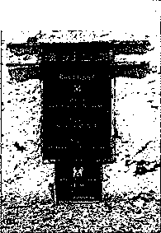
Rofoel Ar¡ullo/, Rafael Argullol (Barcelona, Natunleza: /a l 9�9) es premio extraordi-conqulm de la nario de doctorado en Filo-so/edad. sofla y titulado en Filolog!a Hispiinica, Ciencias Econó-
'-'�;,:;���•-r�-,-:C:� - _
micas y Ciencias de la Infor-mación. Actualmente es ca-tedrático de Estética en la Universidad Pompeu y Fa-bra, de Barcelona. Poeta, na-rrador y ensaylsu ha publi-
cado una veintena de libros, entre ellos los poemarios Disturbios del conocimiento (1980) y Duelo en el valle de la muerte (1986); las novelas Lampedusa (1981), El mito del cielo {1986), Desciende, río invisible (1989) y b razón del mal (1993); entre otros ensayos, La atrac-ción del abismo (1983), Tres miradas sobre el arte

79
(1985), El fin del mundo como obra de arte (1991) y El cansancío de occidente (1992). Su última obra, El caza-dor de instantes (1996) combina los tres géneros,
z Naturaleza: la conquista de la soledad es un texto es-pecialmente redactado para su publicación en la colec-
o ción Cuadernas, en el que el autor anali1.3 las implicacio-nes de la consideración de nuestro entorno como natura-
leza inanimada. "Esta expresión tan habitual. -afirma- su-pone consecuencias radicales: al desproveer de anima, es decir, de movimiento autónomo, a toda naturaleza que no seamos nosotros, sentenciamos nuestro carácter de única naturaleza animada y, junto con ello, la realidad de
u
u un desfilamiento insondable e11tre nuestro adentro y los
círculos inertes del afuera".

Colección Publica obras de divulgación o investigación en edicio-11anrique. nes bilingües y profusamente ilustradas sobre !a perso•
na y la obra del fundador.

Q..

""
Títulos publicados. Fernando Ruiz Gordillo (Las Palmas
Fernando Ruiz de Gran Canaria, 1954) es conserva-
Gordillo: dor-jefe del museo de la FCM.
César Manrique. Editado en cuatro idiomas -espa-
ñol, inglés, francés y alemán-, da respuesta a la demanda de los visi-tantes del museo de una obra divul-gativa y rigurosa de la personalidad creativa del artista, que pone de re-

César Manrique
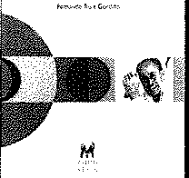
lieve, según sus propios términos, "la dimensión ilus-
o trada y misional de su pensamiento, el carácter utilita-rio de su arte: educar para la felicidad -educación éti-ca y estética-, en la que el compromiso con la defensa
del medio ambiente como sustrato que permite la vida era un principio irrenunciable".
u
-
Consta de 88 páginas impresas en cuatricromia·y 73 ilustraciones, con una tirada de 5.000 ejemplares,
La edición ha sido patrocinada por Caja de Canarias.

Fernando Gómer Agui/era. César Manrique
""
en sus palabras.
Fernando Gómez Aguilera (Santander, 1962) es direc-tor de Actividades Fundacionales de la FCM.
E! libro, editado en tres idiomas -español, inglés y
alemán-, está compuesto por una selección de 131

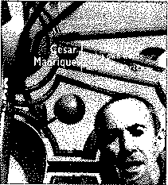
textos fragmentarlos pro-cedentes de escrltos de C�sar Hanrique, en buena parte inéditos, así como una introducción, una cronolog!a actualizada y un repertorio documental. Los fragmentos reconstru-yen la poética plástica y
medio ambiental de César Hanrique, y aíslan las 1/neas fundamentales que alimentrn su quehacer artlstico, "Los escrito1 que de él se conservan, Hnvesados siempre por el don de la transparenci1, poseen un es-t/mable valor para situarnos en el umbral de una vis(ón y experiencia humana y utlstica singulues y apasiona-das", afirma el autor.
Consta de 1,i6 páginas y ,¡1 reproducciones impre-sas en cuatricrom(a, con una tlrad1 de lOOO ejemplares.
L;_ edición ha sido patrocinada por Unelco.

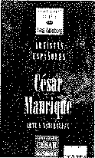
QLra� edicionen, El vídeo César Hanrique. Arte y Naturaleza es
Vídeo: un recorrido por !a biografl� del artista que se César Hanrique. detiene especialmente en su producción pictó-Arte y Naturaleza. rica y en sus intervenciones en el medio natu-ral. Su contenido fue asesorado por la FCM,
que Incluyó, entre sus aportaciones, material de archivo inédito,
Realizado por Redor Film, se incluye, como número 12, en la colección titulada Artistas Españoles, que dirige Tino Calabuig,
Se h;_n editado 4.000 copias en espa�ol, ingles y
alemán. Duración: 25 minutos.
Patrocinado por Caja de Madrid.

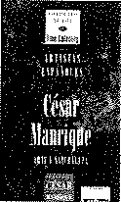
Vídeo: El video César Manrique. Obra espacial com-Cés,or Hanrique. plemenu el anterior y se centra en las ínter-Obra espacial. venclones en el medio realizadas por el artista.
Su contenido fue asesorado por la FCM. Realizado por Producciones de Ane Tino
Calabuig.
Se han editado ,i_ooo copias en español, in-gles y alemin. Duración: 25 minutos.

81



La FCM ha concedido becas y ayudas económicas a los siguientes proyectos: Tesis Doc:toral sobre la obra de César Manrique.
Cata!ogac!ón de la obra de César Manrique en Estados Un!dos y va-rios palses de Latinoamérica,
Catalogatlón de !a obra de Cé:sar Manrique en la Penlnsula, Catalogación de la obra espacial de Cém Manr!que en Canarias. Proyecto de invenigación Cet,ceos varados en Canarias.
Actividades de la asociatlón ecologista "E! Guincho",
Colaboración en el XXV Aniversario de la apertura del I.B. Bias Ca-brera Felipe,

83

Autos Cabrera Medina.

Cabildo lsular de Lanzarote. Obras de ampliación. Personal Caja de Canarias. Patrocinio
Caja de Madrid. Patrocinio

Dirección General de Cultura, de la Consejería de Educación y

Cultura del Gobierno de Canarias. Subvención

Dirección General de Transportes Terrestres, de la Consejerfa de Pesca y Transportes del Gobierno de Canarias< Subvención
Ediciones Siruela. Edición de El vigilante de la níeve

INALSA. Patrocinio

Investigación & Gráfica (Alberto Corazón). Diseño gráfico

Lanzarote Bus. Convenio de colaboración para desplazar escolares ala FCM UNELCO. Patrocinio
V!ceconsejería de Educación, Cesión de un profesor en comisión de servicios

B-l

Relación de personas del ámbito del arte, la cultura, la política y las instituciones que han visitado la FCM:
D1ia. Josefina R. Aldecoa. Escritora
D. Joaquín Aralljo. Escritor
D. Rafael Argullol. Catedrático de Estética
D. Carmelo Artiles Bolaños. Senador
D. juan Carlos Becerra. Presidente del Cabildo de lanzarote
D. Gonzalo Borrás. Catedrático de Historia del Arte
D. Gabino Busto. Jefe del Departamento de Educación del Museo de Bellas Artes de Asturias
D. Tino Ca/abuig. Realizador de vídeo
D. Antonio Castellano. Director General de Unelco Dña, Magali Espinosa. Catedrática de Estética
D. Juan Francisco García. Director General de Caja de Canarias
D. Carlos García Gual. Catedrático de Filología Griega
D. Alfonso Guerra. Diputado
D. José jiménez. Catedrático de Estética
S. M. Hussein de Jordania. Rey de Jordania
D. Ramón lópez Caneda. Catedrático de Historia del Arte
D. Javier Maderuelo. Profesor titular de Estética y Composición
D. Ramón Margalef. Profesor Emérito de la Univesidad de Barcelona
D. Antonio Márquez. Presidente del Tribunal de Cuentas de Canarias
D. Marcos Martínez. Catedrático de Filología Clásica
D. Xosé Luis Méndez Ferrín. Escritor
D. Miguel Merey. Catedrático de Ecología
Dña. Cristina Narbona. Secretaria de Estado de Medio Ambiente
D. Mariano Pérez C!aver. Director Comercial de Desarrollo de Caja de Madrid.
D. Fernando Perlado. Jefe del Servicio de Geriatría del Hospital San jorge de Zaragoza
D. Andrés Rábago. OPS. Dibujante
D. juan Antonio Ramírez. Catedrático de Historía del Arte
D. Delfín Rodríguez. Catedrático de Historia del Arte
D. Román Rodríguez. Director del Servicio Canario de Salud
D. José Saramago. Escritor Dña. Isabel Tocino. Diputada
D. José Angel Valente, Poeta
D. José Francísco Yvm. Director del Instituto Valenciano de Arte Moderno

La FCM es una instltuti6n tultural privada, que obtiene los recursos eto• nómicos que invierte en el tumplimiento de sus fines fundacionales auto• financitndose. El presupuesto anual se conforma a partir de los ingresos que dimngan los visitantes al Museo y tos obtenidos en las tiendas de la FCM, en las que se difunden productos de la Unea MANRlQUE,
De conformidad ton la Ley de Fundaciones, la FCM somete sus cuen• m a examen anualmente ante !a Secretarla General del Protectorado de Fundadones, dependiente del Mlnlsterio de Cultura,

AUDITORIA
la FundadOn César Manrique, por propla tniciattva -no esti obligada a hacerlo por la ley 30/1994, del 24 de noviembre, de Fundaciones..,-, somete anualmente sus memas a una auditoria externa, que es reaUtada por la empresa Peat Marwick.

86

Durante el año 1995, la FCM solicitó al Gobierno de Canar!as dos sub-
�enciones, una a la Viceconsejeria de Cultura para el desarrollo de la pro-gramación cultural, y otra a la Dirección General de Transportes Terres-tres de !a Consejería de Pesca y Transportes para colaborar en el despla-zamiento de los escolares canarios que participaban en los programas pe-dagógicos.
En los dos casos hubo aportación del Gobierno de Canarias, destinán-dose 7.000.000 de pesetas para el proyecto cultural y 600.000 pesetas pa-ra la colaboración con el Departamento Pedagógico.

87

El número de personas que visitaron la FCM durante el año 1995 fue de

292.000. De ellas, 28.000 corresponden a visitas escolares, invitados ins-titucionales y menores que acompañan a sus familiares.
En el mismo período del año !994. el �úmero de visitartes fue de

238.000 por lo que se ha producido un incremento del 23% con respecto al año anterior,
La media mensua! de visitantes en el año 1995 se sitúa en 24.333 per-sonas.

E�TRADAS \ISITA\TES
Datos comparativos /992/1993/1994//995
35

30 35
25 30
20 25
15
10
5
o
1995
1994
1993
1992

Enero Fehcern }lar,o
20
15
10
5
o
fonw Juho ,\ic,,to S,pt Ü<'!
,..,  12)69 | �  9020 | �  11132 | 8'3"95 | 8º1"1,
lH51 | 13.421 | ;9759 | 16817 | ll.Sll
23409 | ll.058 | 1G.l6l | !8191 | 15.96'
J0452 | ló.fü | ¡;9,i:i | ;¡;¡:¡; -- | 18.489°

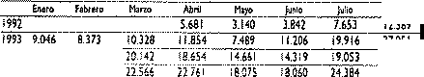

19j¡·-:-¡:5¡y ,sHi
:m ·i;a� !i6S1

88

::1s
:JO
25
ENTRADAS VISITANTES
Gr6fka mentuo/

3S

:\O
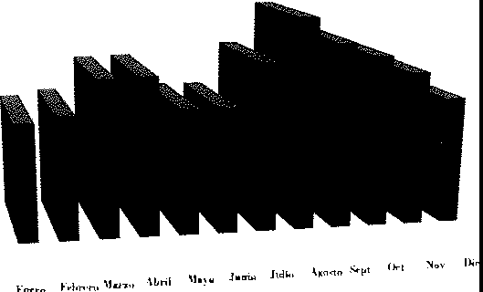
20
15
lO

o

� , � �_:

2.1

20

L'i 10
.i
o

� --¡,..--- µ,, ��-�--��-°"��-=---¡¡,,.-- �
16ao. 17.650 1H6' ll76! 18,'7, ISW 2<1J_�_JH51 2ttsó -�,':40 ll+II IB"!J_
TOTAL ENTRADAS: 163.478. Dato1 o 31 de Diciembre de 1995
ENTRADAS TOTALES
Curva de Crecimiento

JO

20
l.l
10
s
o



hJ,,,,.,,\l,,-,,,

lile

.10
2.'í
20

111
.1
o


TOTAL ENTRADAS: 263.478. Dotas a 31 de Diciembre de 1995

89

Presidente José Juan Ramírez Marrero
Director de Actividades
Fundacionales Fernando G6mez Aguilera
Jefa de Adminfatracióu
y Recursos Humanos Montse Suárez González

Departamento de
Consenaeión y Ex11osido11es Fernando Ruiz Gordillo (Conservador jefe)
Bisi Quevedo Portillo
Departamento Pedagógico Alfredo Diaz Gutierrez Oefe)
José Fernando Dlaz Bethencourt
Al'rliiH, y Hihliote-ca Irene Gómez Fabregas
Gely Luengo Merino
Relariotw� f'Xlt'1·1ias Guely Robayn.a Cabrera
Departam1•11!0 d1' A1lmini�11·1wi<Í11
�· Re(•ur•o� Humano� Ismael Alemán Valls
Lidia Pacheco Betancort Chelo Niz Cabrera
Th·mla� Librería Carmen Perdomo Olivero
Sergío Rodríguez Padrón Fernando Jesús Martínez Guispe Elisa L Reiné García
Yolanda Delgado Cabrera

9U

Servicios Térniros
y lfantenimif'ulo Manuel Espíno Falcón Qefe)
José Antonio Fontes Robayna Félix Fuentes Hernández Marcial Medina López Domingo Padrón Díaz
Raúl Coronado Martinez Marcial González Avero
María Eugenia Curbelo Betancort Reyes Delgado Abreut
Margarita Abreu Curbelo Fernanda Pinto Oliveira Francisco A. Llano Topham

Servicio df' Guías Fabiola Villalba Barreto
Francisco Barreto Martín Emma María Delgado Cabrera Miguel Angel López Pereyra Eduardo Manrique Martinón María jesús Ramón Bernal

91

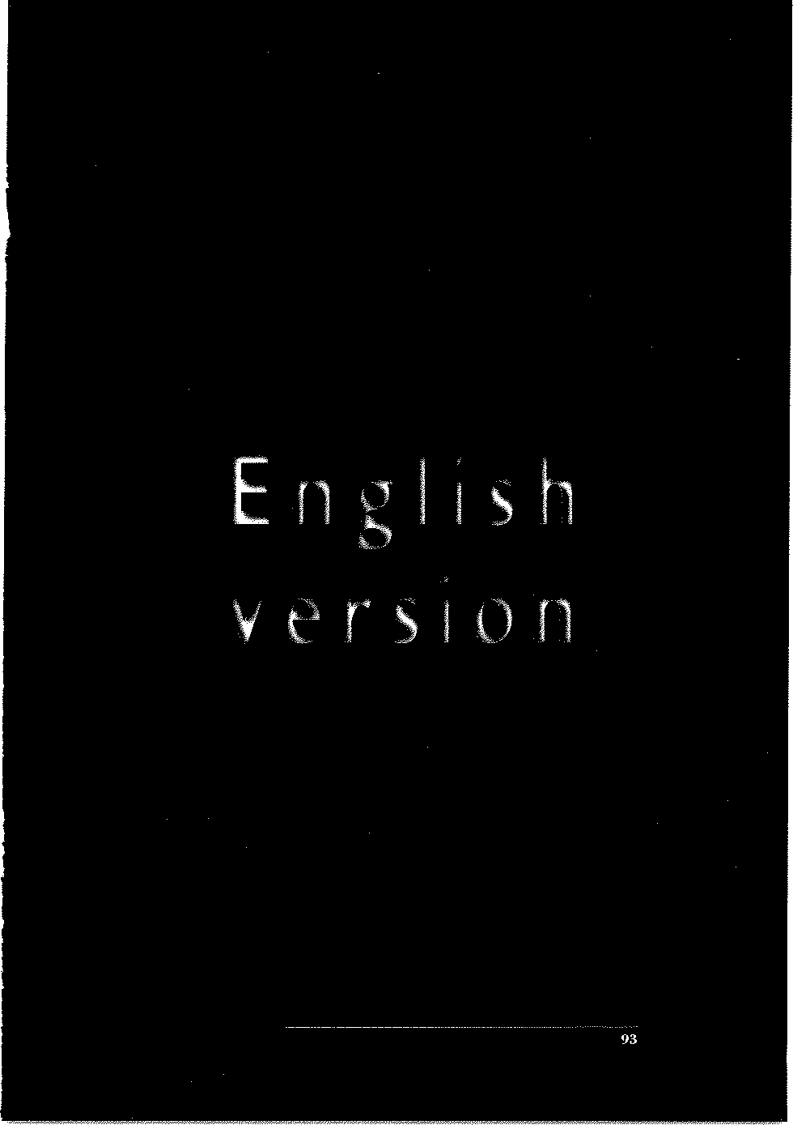
lntroduction

The FCM was officially inaugurated on March 27, 1992 and opened to
o the public on April I of that year. A few months lmr, on September
27, its founder César Manrique died.
-
In the years prior to this Report, namely, 1993 and 1994, the headquarters was remodelled, the foundatiorú institutional role was consolidated and the work of íts various departments gradually developed and grew, adjusting and expanding their respective management profües.
Thus, under CULTURAL PROGRAMMES, in !993, a mies of conferences was he!d, titled From woeful to utopian conscience: journeys to conciliation, which foatured speakers such as Simón Marchán Fiz, Joaquín Araújo, Victoria Camps and Rafael Argullol, In 1994, two series were initlated: The author and his work: encounters with artists, in which writers such as Juan José Millás, Antonio Gamoneda, Luis Landero and luis Sepülveda took part; and Divergen/ out/ooks, with José-Miguel Ullin, Aurora García, Tomás Llorens and José Jiménez. Outside these series, José Luis López Aranguren delivered a conference in the forum titled A space for words.
The FCM collaborated during these two yem in the
lnternational Art Gallery Encounters held on the island of Lanurote, as well as in courses and leewre series, sorne held in its own headquarters and others in other Canary lsland institutions.
The DEPARTMENT OF CONSERVATION ANO PLAST!C
ARTS, in addition to remodelling and expanding the museum, undertook an inventory ol works of m and initiated a catalogue of César Manrique's works, as well as the restoration and conservation of his plmic works and artistic endeavours involving the natural environment. Moreover, on the occasion of the 75th annívmary of the artist's birth, it instituted the administrative proceedings to have his spatial works dedared Works of Cultura\ lnterest.
-
In 1994 the FCM organized the following exhibitions: Heritage 200/, in conjunction with "la Caixa" and UNESCO; Aquatint Tales, in conjunction with "Linea" an engraving workshop; and Manrique portrayed by Rojas Fariila, the foundation's own production,
The EDUCATION DEPARTMENT implemented the programme Manrique in the Foundation, which over these first two years was attended by nearly JO 000 pupils and gradually expanded its scope of action to indude ali issues relating to nature and the environment.
lts cooperation has been instrumental in the Encounters of Canary lsland Museum and Art Centre Education Departments, the
.,

fim of which was he!d at the FCM headquarters and the second on El Hierro island.
The ENVIRONMENT DIVISION, in turn, programrned a series of conferences in 1994 titled Progress: frontiers and dírections, featuring speakers such as Francisco D!az Pineda and Salvador Pániker; it was likewise active in Lanzarote's being declared a Worldwide Biosphere Reserve and in the Seventh Meeting of Regional Public Officials in charge of Environmental Educatlon,
The PUBLICATIONS SERVICE defined both the institution's graphic identity-indoor and outdoor signing, editorial m.ndards, smionery and merchandising- superbly designed by Alberto Corazón, as well as FCM's editorial policy. In additiori to ali the FCM backup material, it issued its fim publications: Discursos de inauguración (Inaugural addresses) and Manrique en imágenes de Rojas Fraiña{Manrique portrayed by Rojas Fariña). lt a/so edited a compact disk with the museum's background rnusic composed by Solar --Pedro Ogesto and Joaquín Chacón.

lnfrastructure and equipment

In 1995, the FCM cominued to expand its infrastructures in order to accommodate the needs generated by the development of the
:nstitutional project. Thus, in 1995, property adjacent to the headquarters was purchased; the building on it, known as the House of Domes -with an area of 300 square meters-, is set into the same lava bed as the FCM. This additíon adds 40 832 m2 to fCM's holdings. Once the necessary rest0ration work is completed, the building will be used as a living quarters and studio for the artim iMited to the 'Residence-Workshop for Artim' project which the fCM intends to implement in the immediate future to enhance and distinguish its exhibition programme.

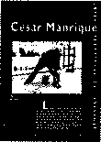
César Manrique,
Favourite son of Lanzarote

The posthumous dedaration of César Manrique and José Ramlrei Cerdi as favourite Sons of Laniaroce constitutes not only institutional
recognition of the artístic work and collaboration that provd to be so fundamental to the ísfand's development model, but also Municipal and lsfand authoricies' commitment to the /ine of action for the island that Manrique prornoted and defended,

95
Declaration On Thursday, September 11 -on the third anniversary of the artist's of Favgµri¡e Sons. death- commemoratíve services were held to honour César
Manrique and José RamíreI as favourite sons of the island ol
o Lanzarote; this was the first time such a tribute was awmled.
José Ramirez Cerdá was bom in Arrecife in 1919. An attorney by profmion, he served as the city's mayor from 1955 to 1960 and as president of the lsland Council of Lannrote from 1960 to 1974. He was later elected senator in the 1982 elections, In 1983 he, in conjunction with César Manrique, fostered the creation of the Fu�dni6n Amigo; de Lrnmote (Friends oí Lamarote Foundation), the predecessor of the current fCM.
-
Since 1968, when César Manrique returned from New York, until the end of his termas President, the two joined forces to estab!ish a development model for the island.
José juan Ramlrez, FCM president, delivered an institutional
address during the awards ceremony in which he stated the foundation's position with regard to César Manrique's nomination as Favourite Son of Lanzarote.


Cultural programmes
departament
The continuation of the conference series undert.aken in the preceding year, The author and his work and Divergem out/ooks, and a substantial
increase in public activities, both as a part of the foundation's own prograrnming and in conjunction with other institutions, constituted the Cultural Programmes Oepartment's general lines of work: this department has also made more funds availab\e for study grants on issues related to the foundation's objectives,

The author and bis This series pursues a doser relationship between the public and work. Encounlers artists through the latter's discuuion of their creative experiences
with arlisls, and subsequent dialogue with participants.

José Ángel Volente. On Mmh 30, the poet and essayistJosé Ángel Valente (Ore�se, 1929), Adonfü Priie in 1955 and Prince of Asturias Prize in 1988, read poems from his latest published collection, Noamanece elcantor (The minstrel does not rise), forwhich he was awarded the National Poetry Prize in 1992,

Oiwraent outlook� Crit;cs, historians and art prolessors are invited to revise established w1ference �cric;;. concepts and valuations in comemporary culture with regard to

96

historie periods and movements, relevant personalities or relationships between the various kinds of art.

José Francisco Yvors. The series was re-,-initiated on March 16 by the Director of the Yoices of silence. Valencian !nstitute of Modern Art (1993-1995), José Francisco Yvm
Díssonance m (Valencia, 1935).
contemporary art. ln his address he maintained that there are two overlapping concepts with different roots in contemporary art: one developed on the basis of a known historiographic line and another completely unrelated to established artistic language and set in opposition to contempotary technological reason.

Javier Maderuelo. On May 12, a keynote address was delivered by Javier Maderuelo New vísions of the (Madrid, 1950), full profe.sor of Aesthctics and Composition in thc
p1cturesque. Hígher School of Architecture of Valladolid and art critk for the Landscape as art. newspaper 'El País'.
In hi; lecture New visions o{ the picturesque: /andsc;¡pe as art he extensively rev1ewed two of the artistic phenomena that arose in the late sixties, Land an and Earthworks, whose intimate involvement with the landscape binds these works to a particular physical env1ronmem, whose specific features, moreover, condition the contentS of such art.

Juan Antonio Romírez. Juan Antonio Ramírei, head oí the Department of Art History at the The art system. Autonomous University of Madrid, de!ivered an address on
second milirnnium. November 3 which constituted an inquiry imo how art history is formulated. The method to be used to elucidate the question -in the author's opinion- calls for scrupulous obsn1,ation of the agents mtervening in the lormulation and dissemination of the va!ues ottributed to art, to thus establish the interna! tension between description and narration that conditions accoums of artistic endeavour.

De/fin Rodríguei. Delfín Rodríguez, head of the Departmem ol Art History at the On the face Complutense University of Madrid, delivered a !ecture on
of 1rchitecture. November 17 titled On the face o( architeaure, m which he
postulated the reversa! of the route usually lollowed by art historiography, in order to formulate a history of art and architecture from a divergent viewpoint: he took architem' portraits as his poim of departure, addressing the question; posed by the portrayal of their face� in�tead of by their building; or projem.

97
TrihuLe to Atan April 11 conference, the culmination of various memorial Ignaeio Aldeepa. ceremonies in honour of the writer Ignacio Aldecoa (Vitoria Josefino R. Aldecoa. 1921-Madrid 1969) on the twenty-fifth anniversary of his death, his
o lgnado Aldecoa widow, Josefina R. Aldecoa (León, 1926) recalled how Ignacio
in his paradise. Aldecoa wrote, in addition to his Cuaderno de godo (A Goth's
-
notebook), what would be his!ast novel, Pane de una historia (Pm of a story) during his two stays on Lanzarote and La Graciosa (!959 and 1961),
The speaker was introduced by Juan Cruz, member of the FCM Adv1sory Council, himself a writer and editor of the Cuentos completos (CornpiHe works) of reputedly t�e best story writer ;n Twentieth Cemury Spain.

Other events, On April 2, on the occasion of the Internacional Children's Book Day, Seventlt Canary a seminar was held at the FCM headquarters on the Seventh Canary Monds ChJ/dren's islands Children's and Young Adults' Book Day under the title
ond Young Adults' Lancelot / Lanzarote: a medieval story.
Book Doy The participating speakers were Marcos Martínez, professor at
> the La Laguna University; Carlos García Gual, head of the Department of Greek Philosophy at the Complutense University of
Madrid and the Portuguese writer José Saramago.
Other authors also participated, namely, Xosé Luís Méndez Ferrín, Agnes Boixader, Andrés Rábago "OPS'', Dolores Campos-Herrero and Carlos Guillermo Domínguez.

Presentotion On Apríl 20 the biographic video César Manríque. Art and Nature of the video: was presented and shown.
César Manrique. Art and Nature,
Mariano Pérez Claver, developme�t sales manager of the Caja de Madrid, the sponsoring institution, and FCM president José juan Ramirez participated.

Presentotion The fim book in the TORCUSA series, Ancianos en Lanzarote. Una
of the book: perspectiva saniwia (The aged in Lanza.rote. A health perspective}, The aged in Lanzarote. authored by Dr Domingo de Guzmán Pérez Hernández, was
A health perspective. presented on May 26. The director of the Canary lsland Health
Services, Mr Román Rodrlguez and Dr Fernando Perlado took part in the event.

Particlpotion in The FCM curator-i�hief, Femando Ruiz Gordillo, participated in
the ADEJE'95 summer the course New trends in the rouris¡ industry. The introduction of
courses. innovative products in the Canary /s/and tourist market, organised by the La LagtJna UnivErsity and dire.cted by Vi<ente Manuel Zapata

98

Hernández, associate professor of Human Geography; Mr Ruiz Gordillo's address was titled El M.nrique modelo; una alternativa al desarrollo turístico de Canarias. (The Manrique model: an alternative far development of tourism in the Canary !s!ands).

Presentotion The book César Manrique, by FCM's curator-in---chief. Fernando Ruiz
of the book: Gordillo, was pmented on July 27.Juan Francisco García, general César Manrique. manager of the Caja Insular de Ahorros de Canarias, the sponsoring
institution, and the author of the book took pm in the ceremony; they were acrnmpanied by FCM's president.

Presentotion Two months !ater, on September 19, the work César Manrique in his of the book: own words was presented; this publication was prepared by Fernando
César Manrique in Gómez Aguilera, fCM's director of Activities. Antonio Castellano, his own words. general manager o/ UNELCO (Canary lsland Electricity Company),
the sponsoring institution, and FCM's president took part in the event.

Department of

conservation and plastic arts

The department has continued to conduct the foundation's museum activities while increasing the number of acquísitions.

)lu�t•umJ!!!i!. The process of cataloguing the various expre,sions of César
�Q.!�J'.!"l'Dlion Srt'liun, Manrique's artistic production, initiated last ycar with a review and
Co10/oguing. documentation of his spatial work, has continued and has been extended to indude his plastic art, beginning with the works in the United States and severa! Latin American countries, and continuing with those on the Spanish mainfand. This task has �en undertaken in rnmphance with one of the major foundational mandates,

Coto/oguing César The process of compiling the existing documentation in various
Monrique's anistic Canary lsland archives, both public and prívate, indudíng oral
endeovours invoMng the testimonials, letters, diaries, minutes and technical records, sketches,
Conory ldond environment, drawings and plans, was essemially rnmpleted in 199S.

Catologuing César A spedaiíst contracted by the FCM proceeded to find and catalogue
Monrique's works in the César Manrique's works in the United States, owned by American
United Stotes. and sorne Latín American collectors.
The reason for beginning this general catalogue with the New

99
York period is that it is of particular importance in the artisú development and one of the most interesting periods of his plastic
production.
o By the end of the year referred in this Report, a total of 37
pieces had been located, and work on the project was ongoing.
-
One result of this research has been the discovery of important documentation and information on César Manrique's life in America, such as the correspondence with Nelson Rockefeller, the files on business transactions with the Catherine Viviano -his representative in Arnerica frorn 1%5 to 1970- art ga!lery, -a�d photographs and publications from that period.

Cata/oguing César Frorn September to November !995, preliminaries were undertaken
Manrique's plastic to locate and inventory César Manrique's work on the Spanish
work on the Spanish mainland, focusing particularly on his pictorial production and taking
main/and. Madrid as a point of departure, since the artist lived in that city for twenty years, from 1945 to 1965. To date, 95 works have been inventoried in Madrid and 57 in other locations.
Slides and photographs have also been made of ali the works
found.

Acqu/sitiom, The Museum's Manrique and Contemporary Art Collections have been expanded thank, to FCM's acquisitions. in 1995, the following works were acquíred:

Valentín Sanz y Carta. (1849-1898). Landscape. Oi!/canvas, 97 x
68 cm
Manuel Padorno. Urban nomad 26, 1979. Acrylic/canvas, 2!0 x
-
160 cm
juan Ismael. Har/equin's unexpected appearance, 1939. Oil/paper, 44x34cm
C�ar Manrlqua Painting No. 94, 1962. Mixed technique/canvas, 73xl66cm
C�ar Manrlque. Painting No. 22, 1959. Mixed technique/canvas, 61 x96cm
César Manrlqua Untitled, 1970. Col!age/cardboard, 76 x 51 cm
César Manrlque. Vo/cano sku/1, 1945. Oil/canm, 60 x 73 cm César Manr!que. Kitchen dining room designed by the artist ond
bui/t for Artespañ., 1985.

Donations. Ms Margaret Viviano, Catherine Viviano's si;ter and aide in the
"" Ms Margaret Viviano. latter's gallery. with which César Mannque worked whi!e in New

100

York, donated four works, two matter paintings and two collages, ali in e)(cellent condition.
The works were presented to the media in a press conference held at the FCM headquarters on October 225.

Mr Antonio Mr Antonio Guerra Pérez, a friend of César Manrique, donated Guerra Pérez. documentary material on the artist.

New César On the occasion of César Manrique's nomination as Favourite Son of
Manrique mobi/es. laniarote, the lsfand Council sponsored the construction of two of his mobiles.

Untit!ed. Toys of the wind series. Pamted iron, l300 )( 420 cm.
{FCM Rotunda in Taro de Tahiche)

Tribute to Pepln R.amlrei. Toys of the windseries, Steel, 1450 x 920 cm. (larizarote Airport)

Exhihitions. Manrique. Last paimings (/992) was the first of a ,eries of temporary
Manrlque. exhibitions that intends, from time to time, to highlight certain of the lost pointings ( 1991). artist's works in the collection to promote the visual inviution the
June 15, 1995. museum extends to its visitors.
September 8, 1995. The sample, produced by FCM, offered a representative selection of the works painted by César Manrique in what would be the lm year of his lile.Ten of the eleven works had never been exhibited. The exhibition induded a painting and four drawings that the artist lelt unfinished, as well as his last signed paínting, tided Parecidos (Similarities).
The e)(hibition attrmed 69 000 visitors.

lhher arlivilÜ'�. The FCM continued its follow~-through of necessary proceedings to
Dedaration of César have César Manrique's spatial art declared Works of Cultura!
Manrique's spotial ortos lnterest, in order to procure mechanisms to protect and conserve
Works af Cu/tural lnterest, the1e works, thus guarameeing their integrity.

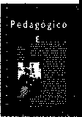
Education department

The Education Departrnent comtitutes a bridge between FCM's museurn and environmental activities and its museurn visitors.
One of its main objectives is to interest the schoo!-age populatíon in contemporary art and the specific nature of

IOI
its material and language, as well as to enhance their sensitivity to plastic concepts.
lt also attempts to facilitate teachers' work by providing teaching
o aids and encouraging encounters, reflection and analysis to empower and dynamize an educacional concept able to foster new social
-
behaviour with respect to nature and promete aesthetic respect for
any involvement with it.
During the year referred in this Report the Department continued íts César in the Foundation project and has implemented a complementary project on César omside the foundation: Discovering César Manrique's work on the isfand of Lanzarote, in which more than 6 500 pupils and over 500 teachers participated. lt organised its fim Course on Art and Nature Education and, in addition to continuing its activities with other centres, has expanded its institutional relatiom.

César in The César in the Foundation project attempts to facilitate pupils' thc Foundation comprehension of César Manrique's thinking and work, taking the
Pl'ojeet. museum setting and its contentas a point of departure.
AII the middle schools on the island participate in this project, as well as several primary schools and others on the archipe!ago and the mainland. This year, the FCM has also been visited by schoo!s not enrolled in the pro1ect.
The figures on ichool visits in 1995 were a.1follows:

Total puplls 6,770
Total teacher, 540
-
Total schoo!s "
Céoa.!:_!.l_lli�idr The project titled César outside the Foundation Project· Discovering
the Fouu1!3tio11 César Manrique's spatial work on Lanzarote is intended to facilita.te
Proj(•<'l: pupil comprehension of the various formulas used by César Manrique Di�egverin¡;: Cfsa1· in his work involving the natural environment.
�fonriqne's 1-¡rntial lt is ta.rgeted ata selcction of middle school pupils from ali the
work 011 Lanzarnte. schools on the archipelago.
In 1995, beginning in the month of September, groups of 30 pup1ls and 2 teachers from each school participated. The total number of participants carne to over 300 pupils and nearly 30 teachers who, counsel!ed by FCM's Educatlon Department, implemented the three phases of which the programme consim.
The first phase deals essentially with theory and ineludes a
detailed study of Lanzarote's natural and cultural heritage.

102

In the second phase, pupils and teachers undertake practica! activities through which they discover César Manrique's spatial works in their original locations.
In the third and final phase, pupils and teachers convey their experience on any kind of creative media: panels, ;mdio, video, etc., and present the results to their dassmates.

First course The main objective of tl,is course, intended for primary and secondary on art and nature school teachers, as well as museum and art centre education
education, department coordinators, was to formulate new methods in the approach to art and nature education, making teaching staff aware of the need to train pupils to respect artístic, historie and natural values ami providing them with strategies to take better advantage and obtain greater enjoyment from museums, art centres and field ttips.
The course, organised and d1rected by Ramón lópez Caneda, head of the Depmment of Art History of the School of Education in las Palmas de Gran Canaria, was divided into three phases: the first consisted essemially o/ discussion and debate; the second dealt with practica! implementation and the third and final phase was devoted to assessment and analysis of the experience by the participatir,g teachers.
Gonzalo Borr:is Gua!is, head of the Department of Art History of the University of Zaragoza; Ramón López Caneda, head of the Department of Art History of the School of Education in las Palmas; Gabino Busto Hev;a, head of the Education Depmmem of the Fine Arts Museum of Asturias; Francisco José Galante Gómez, full professor of the Department of Art History at the la Laguna University and Joaquín Araújo, Global 500 prize, partkipated in the first phase.

Cooprratíon lhe lsland Bureau of the Envíronment, which is under the aegis of the with the lsland Deputy Regional Department of the Environmcnt of the Government Bureau of the of the Canary lslands, runs the Máguez Nature C!assroom, who;e Enviro11menl, material and human resources engage in the implementation of
environmental education programmes.
FCM has cooperated with the Bureau in two ways:
Firstly, specialised foundation personnel have delivered more than füteen talks on the integration of César Manrique·s work in the 1sland landscape to pupils from schools using the Nature Clamoom 1ervice1, such as the Teror, Montesinos, and Ingenio middle schools and Vecindario or Aiei primary school: and secondly. since the project which afford1 pupi!s the opportunity to discover César

10:i
Manrique's work in Lamarote was instituted, arrangements fer ¡oint action were made whereby the Clamoom facilities are open to pupils from other islands panidpating in the project

o
8 Drawings On the occasion of the 76th anniversary of the aJtist's biJth and far
-
for César the third year running, the 8 Drawings for César regional drawing contest was held; more than 2 500 works were presented, 14 of which were awarded prizes.

Other r, en!�. Partldpation in the Second Encounter of Canary lsland Museum and Art Centre Education Departments. Depanment members took active pan in this Second encoumer, held on El Hierro island on March 24-26,

Participation in the Nacional Seminar of Educ.ation and Cultura! Action Departments (DEAC) held in the Canary lslands. Depanment officials panicipated in the National Seminar of Education and Cultural Action Oepanments (DEAC) held on the islands of Tenerife and Gran Canaria on April 24-28.

Cooperation wlth the Lanzarote School of Hotel and Tourist Trades. T�e Lanzarote School o! Hotel and tourist Trades organised a
;emim.r mled Life and work of César Manrique on May 9-11, to
which the FCM contnbuted offoring staff suppon, providing foundation headquaners as a venue far the event and inviting pupils
10 visit the facilities.

First El Hierro School Communlty Workshop on César Manrique. Specialised depmmem personnel panicipated in the Fim El Hierro School Community Workshop on César Manrique, held on May
-
23-26.

Particlpation in the Lanzarote Zonzamas Therapeutical Communlty Workshop. Alfredo Dlaz Gutiérrez, coordinator of the Pedagogical Department, and José Dlaz Bethencoun delivered an address on july 7 titled El modelo Manrique: aproximación a la obra espacial de César Manrique en Lanzarote (The Manrique model: an approach to César Manrique's spatial work in lannrote}. The video César Manrique.
Spatial work was shown. The participants !ater visited the El Río Lookout and ")ameos del Agua".

Participation in the course titled The orderly labyrinth. Spatial

101

coneepts and functions in museums. Department members díscussed FCM'$ programme of educacional activities and carried out rnmp!ementary activities during the course The orderly labyrinth. Spatia/ concept$ and functions in museums, held on the island of Tenerife from November 28 to December L

Participatíon in the course for Lanzarote !sland Councíl Hotel Trade Oívísion employees. Specialised FCM personnel partícipated in the workshops held on Oecember !8-20 as part of the wntinuing education programme for local government offlcials, in this case, the Lanzarote lsland Council Hotel Trade Division employecs.

Edufalion D,�parlment The Department has drawn upan experimental educational guide for
lt•aching aid�. schoof age visitors. The objective is to provide for a more complete
Museum and detailed understanding of the FCM museum buildings and lnformotion Gulde, content.

Edurntionol notebook Likewise in the experimental phase and targeted at middle schoo/ Life ii worth living, pupils, the notebook, based on an excerpt from a text by César
Manrique with that tide and the mural Lanzarote Al/egory, examines one of the artisú most recurrent themes: time asan absolute life experience. lt fosters reflection on the pamge of time and the amhropomorphiiation of natural scenery.

Environment division

The environment constitutes the backbone of FCM's cultural and social pro¡ect. In !995, in addition to continuing the series o!conferences by Spanish experts in ecology, the Environment
Oivision parcicipated publicly in internacional contem on sustainable tourism and expanded its support for research projects related to the isiands' eco--environmem.

Confercnfc ac1•ie,: One of the priorities of this series, initiated last year, is to become a
Pro grf.!i_S. Frnnlifl\� forum for reflection to deliberate, from the standpoims of various
allfl Direetion scfeotific disciplines, on new integral mode\s and concepts of progress. In !995 the focus was on two aspem inherent in the foundation's project: human intervemion in the envíronmem and the islands' specific ecosystems. Both conferences were sponsored by INALSA.

105
Miguel Morey: Míguel Morey (Son Servera, 1934) is head of the Department of Progress and Ecology at the Univmity of the Balearic lsles. He was awarded the
Conservation in lsland Johann Wolfgang von Goethe Foundation (Basil, Swiuer!and)
o Systems. European Prlze for Conservation of Nature in 1989,
-
In the lecture delivered on May 18, he deílned-through an
historie review of the meaning and evolution of the concept of Progressism- the basic lines that should be followed in the social and economic development of islands without altering their conservation: to provide for territorial evolution through sustainable development and implement the concept of environmental ethics.

Ramón Margo/e(: Ramón Margalef (Barcelona, 1919) is profmor emeriM for the Ecology renewed. University of Barcelona. foremost among the many awards he has
Tailored received are the Huntsman Marine Science Prize (Halifax), the Ram6n to our problems, and Ca¡ai Award (! 984), the Catalonian Government Narciso
Monturlol Medal, the Oceanographic lnstitute of Paris' Prince Albert
Award and the !taigas Prize in 1�89.
Professor Margalef delivered a lecture on October 26 in which the point of departure was man asan organism able to structure his own surroundings. On the basis of these, man's exclusive prerogatives, he deduced problems that call for channels of understanding that traditional ecological sdence is finding it difficuit to accommodate.

Ot!WI' t'IPnts: The FCM hada stand of its own in the Expo for the World
Participation In the Conference on Suminable Tourism held in Lanzarote on April World Conference on 24-29, where it provided information on the foundation Sustoinab/e Taurism. project and activities undemken, as well as on César
-
Manrique's work.

Stmly grants: The FCM funded the write--up of a scientiflc study on cetaceans
Study of wha/es manded on C:mary lsland beaches.
ond do/phins beached The study will examine over 200 specimens beached on the in the Conory Canary lsland coam over the pm fifteen yem and compile data
Archipelago. relerring to earlier years on Canary cetaceans. Photographs, figures, tables, <naps anda thorough descrlptlon of each one of the specimens will provide a sound basís for subsequent research.
Vidal Martín Martel (Las Palmas de Gran Canaria, 1968), the author, is a founding member of the Society for the Study and Conservation of Cetaceans ín the Canary Archipelago, the European Cetacean Society and the Society for Marine Mammals.

106


Publications service

In 1996, the Pubfications Service undertook ful\ editorial development and defined its role in the achievement of FCM cultural objectives. The FCM's geographic dimrrce from the Spanish
mainland and the rest of the continent calls for the setting up of a
pfuridirectional communications network to make its activities known 1n dimnt places and to establish a system of contam that fuel the understanding and expansion of the fourrdatiorral project, as well as dialogue with other similar cultural platforms, In this context, the Publicatiorrs Service's editorial work is particularly relevant.
lt is l1kewise impon:ant to stress the formalization of a distinctive design and corporate ímage for the FCM, in which the work, counsei and cooperation of designer Aiberto Corazón have been instrumental.
AII publimions are printed 011 recyded or ecological paper,

Editorial line, Pursuant to FCM's artistic, environmental and cultural objettives, the Publicatior.s Ser11ice has laid down an editorial policy that is primanly linked to the activities generated by the institution itse!f. This does not, however, hinder it from induding or cooperating in other pro¡ects from outside sources, which are either ol general interest or in ltne with the foundational purpose,
In 1995 production focused on bibliographic, publicity, promotiona! and commerciat publícations.
As far as editorial publications per se are concemed, the following collections were undertaken:
Péiíola Blanca collmion. Torcusa collection.
Cuadernas collection, Manrique collection,

l't'ííola Blanca Collecrion of poetry for a book-loving public, Each i,sue is devoted to a
�ollcction. renowned poet and contains preferably unpublished poems, preceded by an author's preface wr,nen ,peciflcallyfor the publicaúon, in whith he/;he discusses an approach to the poetry induded in the volume. The edition consi,t, of 300 num�red copies, 100 of which are signed by tlie author,

Titles published: Manuel Padorno (Santa Cruz de Tenerife. 1933) is con;idered to be
Monuel Podorno. one of the Canary lslands' major mid-cemury poets. He has wntt�n.
Detour rnwards the among other collections of poetry, Oí crecer las palomas (1 heard the other silence, doves grow) (1955), A la sombra del mJr (In the shade of the sea)

J07
(1963), Papé Satán (1970), Coral juan García Ouan Garda Coral) (1977), Una bebida desconocida (An unknown drink) (1986),
Desnudo in punta brm (Naked in Punta Brava) (!990), Égloga del
o agua (Eclogue on water) (1991 and 1992) and Éxtasis{Emasy) (1993).
Runner up for the Adonáis Prize in 1962, he won the Canary
Prize for Literature in 1990 and has received the Nacional Pablo Iglesias Liberal Arts Award and the City of Las Palmas de Gran Canaria lnternational Award in 1993.
Desvío hacia el otro silencio wntains nine unpublished poerns.

Antonio Gomonedo. Antonio Gamoneda (Oviedo, 1931) while chronologically belonging The watchman to the so-called generation oí 1950, has forged his own personal
of the snow, voice from the isolation and marginalisation inherent in living on the geographk periphery. Author of, among others, Descripción de la mentira {Description of líes) (1977 and 1986), Lápidas (Tombstones) (1987), Edad (Age) (198B), a revislon of ali his poetry, and Otra más alta vida (Another, higher life) (1993). His latest published work is titled Libro de los venenos (Book of poisons) (1995). He has received the Castilla y León Prize far Letters (1985) and the National Poetry Award (1988).
El vigilante de la nieve ineludes eleven excerpts from Libro del frío (Book of cold) (published by Ediciones Sirueta in 1992) anda previouily unpublished preface.

Tori:u�u Colleclion, !t includes research on culture, history, science or the Canary lsland or lanzarote landscape. Editions consist of 3000 copies.

Titles published: Domingo de Guimin (La Palma, 1957), M.D. and surgeon, is cumnt
Domingo de Guzmán director of the Lanzarote !s!and Hospital.
Pérez Hernánder: His book, Ancianos en Lanzarote. Una perspectiva sanitMia, for The aged in Lanzarote. which he was awarded the Agustín de la Hoz Prize in 1990, is a
A health perspective. detailed study compiling raw data on demographic, social, epidemiological and morbidity statistics on the aged in lanmote.

Cuadernas lt contains tri-lingual (Spanish, English and German) versions of the Collection. conferences delivered in the FCM or unpublished texts by authors
who have participated in the institution's activities. Editions consist of 3000 copies.

Tit/es pub/lshed: Joaquín AraUjo is President of Ecoforum anda member of the
Jooqu{n Aroújo, Environmemal Advisory Board, a body under the aegis of the Minimy Green culture. of Public Works, Transpon: and Environmem. He has received the

UN's Global 500 Award. He has published over 1 000 artides, and thirty-sorne books, rnost notably los parques nacionales (Natíonal Parks), España herida (Spain wounded), La muerte silenciosa: España hacía el desastre ecológico (Si!em death: Spain headed towards eco!ogical dimter), En torno al entorno {Around about surroundings) and Los instantes del bosque {lnstants of the forrn) and has directed seven encydopedias.
Green culture contains the author's lecture in the FCM headquarters during as part of the series From woefu/ to utopian conscíem::e: journeys to conci/iation.

Rafael Argullo/ Rafael Argul/ol (Barcelona, 1949) is head of the Department of Nature: the pursuit Aesthetics in the Pornpeu and Fabra University in Barceiona. Poet,
of solitude. narrator and em.yist, he has pub!ished twenty-some books, notably the collections of poetry Disturbios del conocimiento (Disturbance of understanding){!980) and Duelo en el valle de la muerte (Duel in Death Valley) (l'.186): the novels Lampedusa{Lampedusa) (1981), Elasalto del cielo (Assaulting heaven) (1986), Desciende, r/o invisible (Descend, invisible river) (1989) and La razón del mal (The reason for evil} (1993); and the lollowing essays, among others, LJ/.atr�cción del abismo (The appeal of the abyss) (1983), Tres miradas sobre el me (Three outlooks on art}(1985), El findel mundo como obra de ane (The end of the world as a work of art) (1985) and El�nsancio de Occidente (The weary West) (1992). His latest work, fl cazador de instantes{The hunter of mcments) (1996) combines the three literary genres,
Nawre: ihe pursuít of soliwde, is a text written spedfically for publication in the CUADERNAS collection, in which the author analyies the implications of considering our surroundings as inanimate nature.

llanriquc lt includes lavishly illustrated bilingual research or popular works on Coll('ctio!!,_ the founder's work and life.

Titles pub/ished: Fernando Ruiz Gordillo{las Palmas de Gran Canaria, 1954) is Fernando curator-in-chief of the FCM museum.
Ruiz Gordillo: The book, issued in four languages -Spanish, English, French and
César Manrique. German- was published in response to the demand from museum visitors for an authoritative and entemining work on the artist's creative perrnnality.
lt consists of 88 pages in four-colour print and 73 illustratiom; the edition consisted of 5000 copies.
This publication was sponsored by Caja de Canarias.

109

o
-
ero
Fernando Femando Gómez Aguilera (Santander, 1962) is the FCM Director of
Gómez Aguj/ero: Activities.
César Manrique The book, published in three languages -Spanish, English and in his own words, German- consim of a selection of 131 excerpts from César
Manrique's writings, many of which are unpublished, as well as an introduction, an updated chronology and an annotated bibliography.
lt consim of 146 pages and 41 four-colour reproductions; the
edition consisted oí 3 000 copies.
This pub!imion wos spor;ored by UNHCO.

Otlier 1mblkations, The video César Manrique. Anand Nawre constitutes a ;ummary of
Video: the artist's biography with spedal emphasis on his pictorial work and César Manrique. artistic endeavours involving the natural environment.
Art and Nawre. Done by Redor Film, it constitutes number 12 of che collmion
� onSpanish Artim directed by Tino Calabuig.
4 000 copies have been issued in Spanish, En�ish and German.
Duration: 25 minutes,
Sponsored by the Caja de Madrid,

Video: The video César Manrique. Spatial work is complementary to the
Césor Manr!que. above and focuses on the artist's artistic endeavours involving the Spatiol Work. environment.
Produced by Tino Calabuig Art Productions.
4 000 copies have been isMd in Spanish, English and German, Duration: 25 minutes.

Funding
AJ; a prívate cultural 1nst1tution, the FCM depends on self-funding for the financial resources inve1ted in comp!iance with its foundational goals- lts annual budget is formUlated on the basis of revenues from museum ticket sales and proceeds from the FCM stores, which sell MANRIQUE line products.
Pursuant to the Foundations Act, the FCM submits its yearly fi-
nancia! statements to the General Secretariat of Foundations, a body under the aegis of the Ministry of Culture.

Auditlng Every year the FCM -on its own initiative, since according to the Foundatiof'l! Act 30/1994 of November 24 it is not obliged to do so- submits its accouncs to Peat Marwick for externa! au-diting.

110

Dire-cdón Fundación César Manrique
Lanzarote 35509 Islas Canarias

Teléfono (928} 84 31 38
Fax, (928) 84 34 63

Tiendas-Librería Fundación César Manrique.
Teléfono (928) 84 31 38

Arrecife. Cf Oti!ia Díaz nº 10, local 1
Teléfono (928) 80 64 77

Arrecife. C/ José Betancor nº 26
Teléfono (928) 81 24 16 - 81 24 17

Puerto del Carmen. C/ Avda. de las Playas nº 45, APTO. 6, Urbanización La Geria.
Teléfono (928) 51 35 10

Hornl'io de apertura drl mmeo Verano (julio-octubre): de !0,00 a 19,00 h,
Invierno (noviembre-junio): De lunes a sábado, de 10,00 a l8,00 h. Domingos, de l 0,00 a 15,00 h.

Horario de ofidna Lunes: de 8,30 a 19,00 h. Martes a viernes:de 8,30 a
15,30 h.

ll l



